ООО НПП «Интэп»

Утверждаю
Зам. технического директора
ООО НПП «Интэп»
_________________ Рыбальченко Т.В.

«_____»_____________ 2013 г.

Автоматизированная система учета электроэнергии
Версия 3.4

Комплекс задач службы сбора данных

Руководство оператора

ЛИСТ УТВЕРЖДЕНИЯ

АЧАП.00114-01 34 01-1-ЛУ

Листов 96

Харьков
2013

У Т В Е Р Ж Д Е Н
АЧАП.00114-01 34 01-1-ЛУ

Автоматизированная система учета электроэнергии
Версия 3.4

Комплекс задач службы сбора данных

Руководство оператора

АЧАП.00114-01 34 01-1

Листов 96

Харьков
2013

АННОТАЦИЯ

В автоматизированной системе коммерческого учета электроэнергии (АСКУЭ) выделены следующие комплексы задач и службы:
- Комплекс задач администрирования и политики безопасности;
- Комплекс задач формирования экранных форм;
- Комплекс задач формирования отчетных документов;
- Комплекс задач по ведению нормативно-справочной информации;
- Комплекс задач по ручному вводу информации;
- Комплекс задач верификации и восстановления данных;
- Комплекс задач выполнения фоновых процессов;
- Комплекс задач фиксирования и индикации событий в системе (в том числе и аварийных);
- Комплекс задач по работе с приборами учета;
- Комплекс задач ежедневного контроля работоспособности АСКУЭ;
- Графический редактор однолинейных схем;
- Комплекс задач расчета, разноски и просмотра потерь;
- Служба поддержания работоспособности базы данных;
- Служба установки единого времени;
- Служба сбора данных;
- Служба приема и отсылки макетов;
- Почтовая служба;
- Служба резервирования серверов.

Настоящий документ «Руководство оператора» содержит все необходимые по ГОСТ 19.505-79 разделы для четырнадцатого комплекса задач «Комплекс задач службы сбора данных»:
- назначение программы;
- условия выполнения программы;
- выполнение программы;
- сообщения оператору.

СОДЕРЖАНИЕ

1 НАЗНАЧЕНИЕ ПРОГРАММЫ 5
2 УСЛОВИЯ ВЫПОЛНЕНИЯ ПРОГРАММЫ 7
3 ВЫПОЛНЕНИЕ ПРОГРАММЫ 8
4 СООБЩЕНИЯ ОПЕРАТОРУ 95

- НАЗНАЧЕНИЕ ПРОГРАММЫ

Автоматизированные системы коммерческого учета электроэнергии (АСКУЭ) осуществляют автоматическое измерение, автоматический и автоматизированный сбор информации о поступлении, распределении и потреблении электроэнергии в точках расчетного и технического учета.
Источниками информации в АСКУЭ являются интеллектуальные многофункциональные электронные счётчики.
Служба сбора данных предназначена для выполнения следующих функций:
- сбора информации с устройств сбора данных (Metcom, ITEK, RTU, интеллектуальный коммуникационный модуль);
- сбора информации при прямом доступе к интеллектуальным многофункциональным электронным счётчикам;
- сбора информации по FTP-связи;
- сбора информации по локальной сети.

Устройства сбора данных к службе сбора данных АСКУЭ не относятся, так как имеют собственное программное обеспечение, позволяющее считывать и накапливать информацию от интеллектуальных многофункциональных электронных счётчиков электроэнергии.
Непосредственно отношение к службе сбора данных АСКУЭ имеет коммуникационный сервер (другое название - сервер сбора данных). Программное обеспечение коммуникационного сервера выполняет следующие функции:
- Главный модуль:
- выбор каналов в соответствии с расписанием сеансов связи и организация нитей параллельного опроса;
- выполнение инициализации и деинициализации каналов связи для работы процедуры опроса;
- вызов процедуры в нити опроса, отвечающей заданному протоколу;
- выполнение и регистрация в базе данных АСКУЭ общей диагностики и статистики по каналам и протоколам, включающей процент ошибок, реальный трафик и время каждого сеанса связи;
- прерывание цикла опроса при превышении таймаута.
- Модуль опроса устройств сбора данных:
- чтение, накопленной устройством сбора данных информации по расходу электроэнергии и нагрузки;
- чтение конфигурационных параметров устройства сбора данных;
- чтение параметров сети, если устройство выполняет их измерения;
- чтение статусной информации приборов учета и журнала событий;
- чтение и, при необходимости, корректировка времени устройства по времени сервера;
- сохранение полученных данных в базе данных АСКУЭ.
- Модуль связи с базой данных:
- открытие заданного количества соединений с базой данных АСКУЭ;
- представление пула соединений как разделяемого ресурса для главного модуля и нитей опроса.
- Визуализация хода опроса и состояния сервера сбора данных:
- представление на экране текущей фазы работы программного обеспечения сбора данных по каждому коммуникационному порту;
- организация пользовательского интерфейса для остановки и запуска опроса;
- представление на экране и вывод на печать протокола событий.
- Модуль сервисных функций:
- просмотр данных, полученных по выбранной точке учета;
- удаленная параметризация устройств, поддерживающих данную опцию.

Для настройки параметров службы сбора информации используются следующие задачи редактора АСКУЭ:
- задача «План опроса»;
- задача «Точки учета»;
- задача «Настройка СОМ-портов».
Для проверки результатов выполнения опроса могут используются следующие задачи АСКУЭ:
- мониторинг опроса;
- терминал опроса;
- терминал показаний;
- монитор полноты и своевременности поступления данных.
Для анализа полноты данных опроса и различных аспектов процесса опроса используются следующие отчетные документы:
- отчет об опросе счетчиков за заданную дату;
- контроль опроса на заданную дату;
- протокол опроса за заданный период;
- отчет об отсутствии получасовых данных за заданную дату;
- интервалы опроса по GSM-каналам за заданную дату;
- статистика пропусков в опросе за заданную дату;
- трафик сеансов связи за заданный период;
- статистика работы каналов за заданный период.

Кроме того, для счетчиков типа «Облик» реализована возможность телеуправления. Задание параметров телеуправления реализовано в задаче «Условия выдачи телеуправления». Привязка нужного параметра телеуправления к конкретной точке учета, оборудованной счетчиком типа «Облик» осуществляется в задача «Точки учета».

- УСЛОВИЯ ВЫПОЛНЕНИЯ ПРОГРАММЫ

Рассматриваемый комплекс задач используется в составе программного обеспечения автоматизированных систем коммерческого учета электроэнергии (АСКУЭ). АСКУЭ представляет собой совокупность взаимосвязанных и функционально законченных подсистем, реализующих задачи контроля и учета электроэнергии, потребляемой предприятием.
Система позволяет конфигурировать автоматизированные рабочие места операторов исходя из функций контроля, реализуемых на каждом конкретном рабочем месте.
Функциональные связи в системе носят информационный характер и реализованы на уровне задач за счет:
- обмена данными по локальным вычислительным сетям и сетям телекоммуникаций;
- размещения данных на сервере, что обеспечивает их совместное использование различными задачами.

Требования к техническим средствам
Техническое обеспечение системы представляет собой комплекс технических средств на базе ПЭВМ IBM/PC. Для организации распределенной и функционально независимой обработки данных ПЭВМ соединяются в вычислительную сеть. Требуемые для обмена данные размещаются на сервере вычислительной сети под управлением СУБД Oracle.
Требования к техническому обеспечению определяются большим объемом обрабатываемой и хранящейся информации.

Требования к серверу АСКУЭ
В соответствии с требованиями по производительности и надежности, в качестве сервера БД должен использоваться компьютер с характеристиками не ниже:
- процессор – Pentium 1000 МГц;
- оперативная память – не менее 512 МБ;
- дисковая память – 10 ГБ SCSI;
- устройство бесперебойного питания;
- операционная система – Windows 2000 Sever, Windows XP, Windows 2003 Server.

Требования к АРМ АСКУЭ:
- процессор – Pentium 1000 МГц;
- оперативная память – не менее 128 МБ;
- дисковая память – не менее 1 ГБ;
- монитор – разрешение 1024*768;
- операционная система – Windows 2000, Windows XP, Windows 2003 Server.

Данные требования могут быть усилены требованиями операционной системы и используемого оборудования.

- ВЫПОЛНЕНИЕ ПРОГРАММЫ

Рассматриваемый раздел руководства должен помочь пользователю ответить на следующие вопросы:
- что входит в состав программного обеспечения службы сбора данных ?
- как установить и запустить службу сбора данных?
- как задать параметры службы сбора данных ?
- как проверить текущее состояние службы сбора данных ?
- как посмотреть результаты работы службы сбора данных ?
- как задать условия выдачи телеуправления ?

Состав программного обеспечения службы сбора данных
Программное обеспечение службы сбора данных АСКУЭ состоит из следующих двух разделов:
- программное обеспечение коммуникационного сервера (КС) или сервера сбора данных (ССД) АСКУЭ;
- вспомогательных утилит контроля состояния обмена с устройствами учета электроэнергии.

В состав программного обеспечения коммуникационного сервера входят следующие файлы:
- исполняемый файл КС: CSrvXOE.exe;
- файлы библиотек: MuxSock1.dll, vcTimeLib.dll, ApiCosem.dll, Ociw32.dll (файл должен соответствовать текущей версии клиента Oracle и находиться в подкаталоге \Bin соответствующего каталога установки Oracle; путь к указанному подкаталогу должен быть прописан в системе);
- (необязательный) файл начальных установок КС: CSrvXOE.ini;
- (необязательный) файл начальных установок библиотек: MuxSock.ini;
- исполняемый файл Терминала коммуникационного сервера АСКУЭ: CTerminal.exe;
- процедура установки КС как сервиса Windows NT: SrvSrv.bat;
- утилита установки сервиса Windows NT: SC.exe;
- служба контроля состояния КС: CSrvGrd.exe;
- утилита управления запуском и остановом службы КС: CSrvCntrl.exe;
- файл-журнал службы: CSrvSrv.log.

Служба охраны CSrvGrd.exe и утилита управления запуском-остановом КС CSrvCntrl.exe предназначены для поддержания работоспособности опросчика.
Вышеперечисленные файлы входят в состав поставляемого разработчиком АСКУЭ установочного диска в оригинальном виде и при установке переносятся в рабочий каталог простым копированием. Особых требований к расположению и наименованию рабочего каталога не предъявляется.

Вспомогательные утилиты службы сбора данных АСКУЭ
К вспомогательным утилитам службы сбора данных относятся:
- терминал опроса устройств учета АСКУЭ: opros_term.exe;
- файл начальных установок терминала опроса: opros_term.ini;
- терминал показаний устройств учета АСКУЭ: evid_term.exe;
- файл начальных установок терминала показаний: evid_term.ini;
- терминал состояния связи с устройствами учета АСКУЭ: conn_term.exe;
- файл начальных установок терминала состояния связи: conn_term.ini.
Вышеперечисленные файлы входят в состав поставляемого разработчиком АСКУЭ установочного диска в оригинальном виде и при установке переносятся в рабочий каталог простым копированием. Особых требований к расположению и наименованию рабочего каталога не предъявляется. Перед запуском вышеперечисленных приложений необходимо в соответствующем файле начальных установок прописать корректные параметры связи с БД.

Задача установки службы сбора данных

Установка КС как службы Windows NT выполняется с помощью командного bat-файла SrvSrv.bat, пример которого приведен на рисунке 1. В нем производится вызов утилиты SC.exe с рядом параметров. В параметре BinPath= необходимо указать корректный каталог вызова исполняемого файла КС и параметры связи с базой данных. Имя устанавливаемой службы задано значением Srv_ASKUE_Communication_Server, режим запуска – по требованию (вручную).
Установка службы контроля состояния КС производится следующей командной строкой:
CSrvGrd.exe /INSTALL
Имя устанавливаемой службы задано значением Srv_ASKUE_SSD_Guard, режим запуска –вручную.
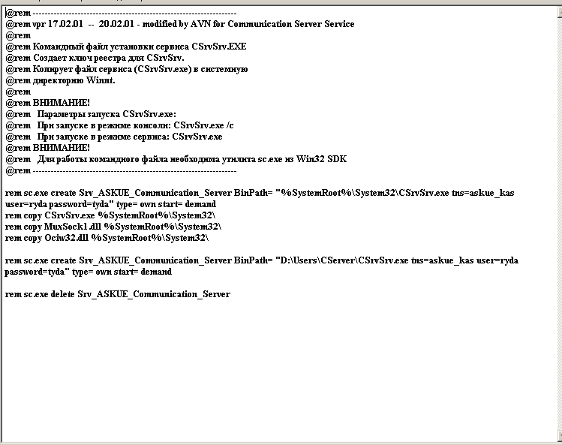
Рисунок 1 Содержание командного файла SrvSrv.bat
В приведенном на рисунке 1 командном файле SrvSrv.bat необходимо пояснить следующие реквизиты:
SC.exe - утилита установки;
Srv_ASKUE_Communication_Server - имя устанавливаемой службы;
D:\Users\CServer\CSrvSrv.exe - каталог вызова исполняемого файла КС;
Tns= askue_kas – строка связи с базой данных;
User=ryda – пользователь базы данных;
Password=tyda - пароль пользователя;
Start =demand - режим запуска – по требованию.
После установки, настройки и проверки функционирования обе службы (КС и контроля состояния КС) необходимо перевести в автоматический режим запуска (значение поля Start должно быть приравнено «auto»).

Задача запуска коммуникационного сервера
Коммуникационный сервер может функционировать в двух режимах:
- режиме консольного приложения WIN32;
- режиме службы (сервиса) Windows NT.
В обоих режимах командная строка вызова исполняемого файла должна содержать параметры связи с базой данных (tns, user, password), например в следующем виде:

CSrvXOE.exe tns=ea user=ryda password=pswd

Запуск КС в режиме консольного приложения
Запуск в режиме консольного приложения выполняется обычным вызовом исполняемого файла из командной строки любого менеджера файлов. При этом необходимо в параметрах командной строки дополнительно указать ключ /с:

CSrvXOE.exe tns=ea user=ryda password=pswd /c

При запуске в режиме консольного приложения появляется диалоговое окно консоли с сообщением об успешном запуске КС или об ошибке запуска. В соответствии с предлагаемым в окне диалогом нажатием произвольных клавиш можно остановить работу КС.
Запуск КС как службы Windows NT
Запуск КС как службы Windows NT производится с помощью утилиты управления запуском и остановом службы КС CSrvCntrl.exe. Следует выполнить запуск утилиты и по сообщению в поле «Состояние» убедится, что служба КС остановлена. Для запуска КС необходимо нажать кнопку «Запустить службу» на панели «Управление» (рисунок 2). После запуска КС в поле «Состояние» появится соответствующее сообщение «Служба ЗАПУЩЕНА».
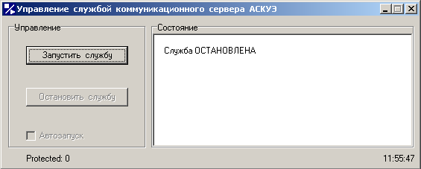
Рисунок 2 Экранная форма «Управление службой коммуникационного сервера АСКУЭ» в режиме останова

При запуске в случае возникновения ошибки инициализации КС в поле «Состояние» утилиты может появиться сообщение об ошибке запуска, и служба КС останется в состоянии останова. В этом случае необходимо воспользоваться просмотром журнала событий системы. В нем будет помещено сообщение об ошибке запуска службы КС с указанием кода ошибки. Возможны следующие коды ошибок:
1 – ошибка создания общей (разделяемой) области памяти;
2 – ошибка создания разделяемого доступа к log-файлу;
3 – ошибка открытия сессии связи с БД;
4, 5 – ошибка создания основной нити процесса;
6 – ошибка запуска основной нити процесса.
Останов программного обеспечения коммуникационного сервера как службы Windows NT производится с помощью утилиты управления запуском и остановом службы CSrvCntrl.exe. Следует выполнить запуск утилиты и по значению поля «Состояние» убедится, что служба КС запущена (рисунок 3). Для останова службы КС необходимо нажать кнопку «Остановить службу». После останова программного обеспечения коммуникационного сервера в поле «Состояние» появится соответствующее сообщение «Служба ОСТАНОВЛЕНА».

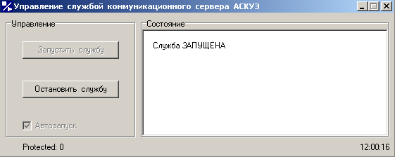
Рисунок 3 Экранная форма «Управление службой коммуникационного сервера АСКУЭ» в режиме функционирования

Задача конфигурирования коммуникационного сервера

Конфигурирование посредством файла инициализации
В файле инициализации могут указываться параметры конфигурирования КС, связанные с опросом счетчиков всех поддерживаемых типов, а также параметры конфигурирования, общие для устройств всех типов. Состав, формат задания и значения по умолчанию конфигурационных параметров описаны в комментариях в файле CSrvXOE.ini, пример которого приведен на рисунке 4.
Файл конфигурации содержит тонкие настройки для всех типов устройств сбора данных и приборов учета, применявшихся в разных АСКУЭ. Он заполняется и поддерживается разработчиками АСКУЭ, пользователи не должны без согласования с разработчиками изменять содержание указанного файла.
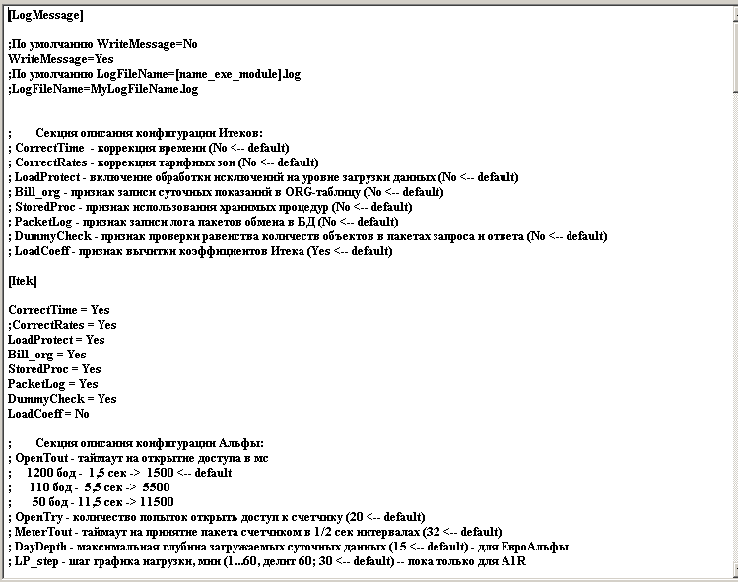
Рисунок 4 Фрагмент файла конфигурации CSrvXOE.ini

Для выполнения опроса точки учёта необходимо выполнить следующие настройки:
- настроить параметры связи точки учёта;
- настроить параметры коммуникационных портов;
- настроить параметры плана опроса для точек учета по каналам связи.

Настройку параметров службы сбора информации пользователь осуществляет посредством трех следующих задач редактора АСКУЭ:
- задача «План опроса»;
- задача «Точки учета»;
- задача «Настройка СОМ-портов».

Задача «План опроса»
В задаче «План опроса» прописываются параметры канала связи с объектами опроса – устройствами сбора данных (ИТЕК, УСД КМ и другими) или группами однотипных электронных счетчиков, физически подключенных к одному COM-порту коммуникационного сервера.
Для вызова задачи «План опроса» пользователь должен выполнить следующую последовательность действий:
- В линейке главного меню (рисунок 5) выбрать кнопку «Файл»;
Рисунок 5 Линейка главного меню АСКУЭ

- В выпадающем меню (рисунок 6) выбрать пункт «Открыть редактор»;

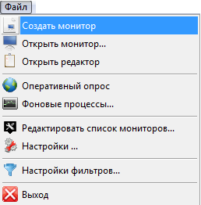
Рисунок 6 Общий вид выпадающего меню кнопки «Файл»

- После выбора пункта «Открыть редактор» на экран дисплея выводится древовидный список задач системы (рисунок 7), в котором пользователь в разделе «Коммуникации» должен выбрать пункт «План опроса»;

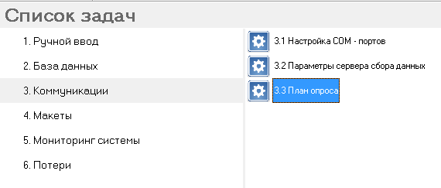
Рисунок 7 Cписок задач АСКУЭ для выбора задачи «План опроса»

- После выбора пункта «План опроса» на экран дисплея выдается основная экранная форма задачи, приведенная на рисунке 8.
Экранная форма задачи разделена на три части:
- Окно «Список каналов»;
- Панель «Параметры» с описанием параметров выбранного канала опроса;
- Панель со следующими функциональными кнопками:
- сохранить сделанные изменения;
- восстановить предыдущее состояние;
- закрыть рассматриваемую задачу.

В левой части экранной формы на панели «Список каналов» приводится дерево, в котором каждый канал отмечен одной из следующих пиктограмм:
заблокированный канал опроса;
основной работающий канал опроса;
резервный заблокированный канал опроса;
резервный работающий канал опроса.

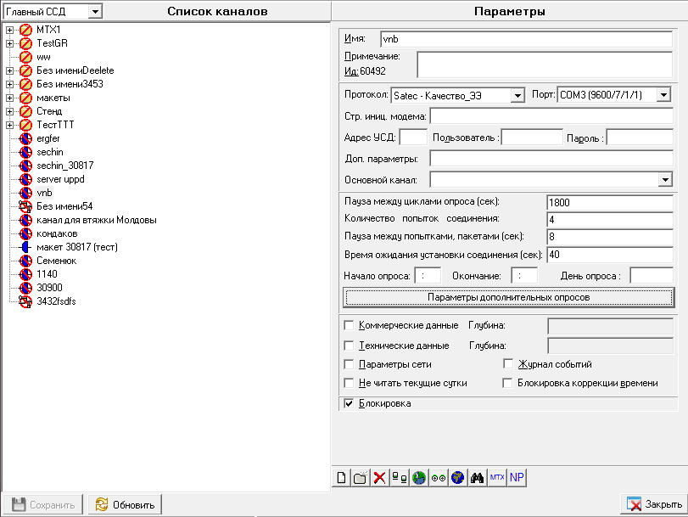
Рисунок 8 Основная экранная форма задачи «План опроса»

Каждый канал на панели «Параметры» описывается следующими реквизитами:
Имя – в поле указывается наименование объекта опроса, с которым последний будет идентифицироваться в журналах сообщений и т.п. Длина имени не должна превышать 31 символ;
Примечание – поле определяет примечание по данному каналу. В поле указывается поясняющий тест (если необходимо). Длина примечания не должна превышать 499 символов;
Ид. – поле определяет идентификатор канала в базе данных;
Протокол – поле определяет название протокола опроса рассматриваемого канала, название выбирается из списка Тип объекта опроса указывается в поле «Протокол». Факт подключения в цепь опроса объектов KM-маршрутизатора с транспортным протоколом ППДИ1 отражается в соответствующем имени протокола с префиксом «КМ→»;
Порт – поле определяет номер коммуникационного порта, к которому привязан канал связи. Через коммуникационный порт производится физический обмен данными по каналам всех типов (см. ниже) кроме каналов ТСР и файлового обмена. Кроме того, к номеру порта привязываются также сообщения протокола опроса канала;
Стр. иниц. модема – поле определяет строку инициализации модема;
Адрес УСД – поле содержит связной номер устройства сбора данных (Итек, УСД КМ). При использовании протоколов «КМ → УСПД КМ-64», «КМ → УСД LG_ZxB/D» значение поля «Адрес УСД» должно совпадать со значением последнего параметра в поле «Строка инициализации модема»;
Пользователь – поле содержит имя пользователя, инициализировавшего канал. Используется при регистрации трафика обмена, аутентификации сервером УППД и т.п. Длина имени пользователя не должна превышать 127 символов;
Пароль – поле содержит пароль пользователя, который используется при аутентификации сервером УППД и т.п. Длина пароля не должна превышать 127 символов пароль пользователя;
Основной канал – поле содержит имя канала связи, который является основным по отношению к рассматриваемому каналу; последний, в свою очередь, является резервным по отношению к основному. Если поле пусто, канал связи является основным. Название основного канала выбирается из списка, если рассматриваемый канал является резервным;
Пауза между циклами опроса – поле определяет временной промежуток между циклами опроса (в секундах). Значение поля определяет минимальный интервал времени в секундах, который разделяет два последовательных опроса одного и того же канала связи;
Количество попыток соединения – поле определяет количество попыток получить информацию от объекта опроса при сбоях связи. Временной интервал между попытками задается в поле «Пауза между попытками».;
Пауза между попытками – поле определяет временной промежуток между попытками соединения (в секундах);
Время ожидания установки соединения (сек) – поле определяет время ожидания соединения, по истечению которого, формируется сообщение о отсутствии соединения. Поле определяет интервал времени, в течение которого ожидается поступление сигнала наличия несущей (DCD) от модема при связи по коммутируемому каналу;
Начало опроса, Окончание – данные параметры позволяют указать интервал времени, в течение которого разрешен опрос устройств по рассматриваемому каналу связи, формат значения ЧЧ.ММ;
Кнопка Параметры дополнительных опросов вызывает окно с информацией о дополнительный опросах по рассматриваемому каналу связи:
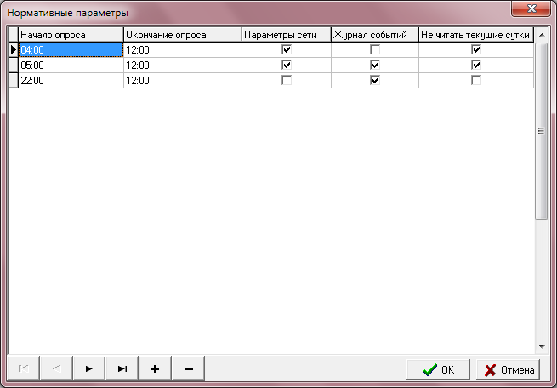

При помощи кнопок + и – можно добавлять или удалять опросы.
День – поле задает число месяца, в течение которого будет осуществляться опрос канала. Поле «День», если задано, вносит дополнительное ограничение и определяет день недели, в который разрешена работа канала.

Среди описанных параметров пояснения требуют следующие:
- строка инициализации модема;
- адрес УСД;
- пользователь;
- пароль.
При установке признака NewInitModem = Yes в файле начальных установок CSrvXOE.ini поле «Строка инициализации модема» содержит пять параметров, разделенных символом точка с запятой, например: «ATD;ATH;0;0;1». Смысл указываемых параметров следующий:
- первый параметр:
- для соединений через модем – строка установления соединения через модем, например «atd552233».
Примечание: для типа канала 22 (DLMS + dial-up) в строке установки соединения указывается только номер телефона, например «80674445566»;
- для соединений по TCP/IP – IP-адрес[:TCP-порт];
- для импорта файлов с сетевого диска – сетевой_каталог#имя_диска, например
«\\prg-109\public\test#h:»;
Если символ «#» отсутствует, то файлы загружаются с локальной директории данной ЭВМ;
- для импорта файлов по каналу FTP – IP-адрес#имя_FTP_каталога, например «192.168.1.106#askue».

- второй параметр:
- для импорта файлов с сетевого диска – параметр определяет каталог сбойных файлов, например «d:\data»;
- для соединений через модем – строка разрыва соединения через модем, например «~~~+++~~~ath».
Примечание: каждый знак «~» означает задержку 500 мс;
- для импорта файлов с сетевого диска или по каналу FTP – каталог_для_копирования_файлов #т, где m = 0 (не удалять файлы с сетевого диска) или 1 (удалять файлы с сетевого диска), например «d:\data#0».
Если символ «#» отсутствует, файлы с сетевого диска удаляются;
- для передачи данных УППД – код объекта в Реестре Энергорынка (впоследствии – код канала);
- третий параметр – тип управления потоком:
- 0 – управления нет (DTR установлен, RTS снят);
- 1 – RTS/CTS;
- 2 – RS-485;
- четвертый параметр – тип канала (модема):
- 0 – модем не используется;
- 1 – МТМ-модем;
- 2 – модем коммутируемый;
- 3 – модем НС;
- 4 – радио-модем;
- 11 – МТМ-модем с задержкой выдачи пакета;
- 17 – спутниковый модем Thuraya;
- 20 – канал DLMS (API от разработчика счетчиков) прямой;
- 22 – канал DLMS (API от разработчика счетчиков) через модем коммутируемый;
- 51 – канал TCP/IP;
- 52 – канал TCP/IP + удаленное соединение клиентом RAS;
- 53 – канал импорта файлов по FTP;
- 54 – канал импорта файлов с сетевого диска;
- 55 – канал импорта файлов с сетевого диска + удаленное соединение клиентом RAS;
- 56 – канал сервера TCP/IP;
- пятый параметр:
- для соединений через модем – параметр определяет номер маршрута при использовании KM-маршрутизатора, указанный в таблице маршрутизации последнего;
- для соединений TCP/IP + RAS и импорта файлов с сетевого диска + RAS – параметр определяет номер соединения в телефонной книге RAS.
- для передачи данных УППД – ИД макета.
В случае использования канала TCP/IP + RAS в поле «Примечание» необходимо указать строку доступа клиента RAS в формате user[:password][@domain].
В случае использования канала импорта файлов с сетевого диска в поле «Примечание» необходимо указать строку доступа к удаленному компьютеру в формате user[:password].
В случае использования канала импорта файлов с сетевого диска + RAS в поле «Примечание» необходимо указать параметры доступа клиента RAS и параметры доступа к удаленному компьютеру в формате user[:password][@domain];user[:password].
Длина «Строки инициализации модема» не должна превышать 63 символа.

При установке признака NewInitModem = No в файле начальных установок CSrvXOE.ini поле «Строка инициализации модема» содержит четыре параметра из перечисленных выше, кроме третьего параметра - типа управления потоком.

Поле «Адрес УСД» содержит связной номер устройства сбора данных (ИТЕК, УСД КМ). При использовании протоколов «КМ → УСПД КМ-64», «КМ → УСД LG_ZxB/D» значение поля «Адрес УСД» должно совпадать со значением последнего параметра в поле «Строка инициализации модема».
Поля «Пользователь» и «Пароль» предназначены для ограничения доступа к некоторым устройствам сбора данных.

На панели «Параметры» выделен блок, который определяет параметры опроса при переходе канала из режима блокировки в рабочий режим. К ним относятся следующие реквизиты:
Коммерческие данные – опция определяет режим считывания данных месячного расхода, суточного расхода и получасового профиля нагрузки. Максимальную глубину считывания определяет параметр Глубина. При задании опции и значения глубины 50 при опросе будут считываться данные 50 месяцев, 50 суток и 50 получасовок при условии, что последний опрос прошел, больше чем 50 месяцев назад. Если же последний опрос прошел 5 дней назад, то система будет считывать данные за 5 суток. Если поле «Глубина» задана равной нулю, то вычитка не производится. Для передачи данных УППД в поле «Глубина» указывается количество дней + 1, за которые необходимо передать данные в Энергорынок;
Технические данные – опция разрешает вычитку минутных профилей нагрузки из объектов опроса, у которых такая информация имеется (УСД Итек, счетчик Облик). Соответствующее поле «Глубина» определяет максимальное количество записей профиля, которое будет вычитано из объекта опроса. Принцип такой же, как при считывании коммерческих данных;
Параметры сети – опция разрешает вычитку параметров сети из объектов опроса, у которых такая информация имеется (счетчики Облик, Энергия-9). К числу параметров сети могут быть отнесены следующие: напряжение, частота электросети, фазные токи и напряжения, фазные мощности, фазные коэффициенты мощности;
Журнал событий – опция разрешает вычитку записей журнала событий из объектов опроса, у которых такая информация имеется (счетчик ЕвроАльфа);
Блокировка коррекции времени – маркером задается необходимость блокировать коррекцию времени счетчиков, опрашиваемых по рассматриваемому каналу;
Не читать текущие сутки – эта опция определяет фильтр на частоту считывания. Если за предыдущие сутки по счетчику, опрашиваемому рассматриваемым каналом, занесена в БД, то опрос такого счетчика в течении текущих суток не производится;
Блокировка – опция определяет режим блокировки канала опроса. Если поле отмечено «галочкой», то запрещается проводить опрос объектов по рассматриваемому каналу.

На рассматриваемой панели «Параметры» расположены набор иконок следующего вида . Набор кнопок в форме иконок предназначен для выполнения следующих функций:
– кнопка позволяет создать новый канал опроса внутри существующей группы. По умолчанию новый канал имеет название «Без имени» и находится в заблокированном состоянии. Обязательными параметрами канала опроса являются название, протокол опроса, название СОМ-порта, количество попыток соединения больше нуля;
- кнопка позволяет добавить новую группу каналов опроса. По умолчанию новая группа имеет название «Без имени» и находится в заблокированном состоянии;
– кнопка позволяет удалить выбранный канал или группу каналов опроса. Канал или группа опроса удаляется после подтверждения операции удаления;
– кнопка позволяет создать копию канала опроса, с именем «Без имени»;
- кнопка позволяет посмотреть состояние опроса по выбранному каналу;
- кнопка позволяет посмотреть список точек учета, опрашиваемых по выбранному каналу опроса;
- - кнопка позволяет запустить оперативный опрос по выбранному каналу.
- состояние опроса MTX маршрутизаторов.
- состояние опроса RTRNP маршрутизаторов.

При нажатии на кнопку на экран дисплея выводится экранная форма, изображенная на рисунке 9.
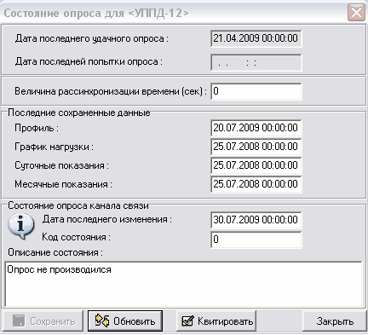
Рисунок 9 Экранная форма «Состояние канала опроса для канала ...»

В рассматриваемой экранной форме (рисунок 9) выводится следующая информация:
- дата последнего удачного опроса (например, 21.12.2004 12:08:09);
- дата последней попытки опроса (например, 21.12.2004 12:08:09);
- величина рассинхронизации времени между сервером опроса и счетчиком на выбранном канале опроса (например, 0);
- последние сохраненные данные – профиль, график нагрузки, суточные показания, месячные показания;
- дата последнего изменения состояния канала опроса (например, 14.01.2005 16:01:49);
- код и описание состояния канала опроса (например, 0 и «Возобновлен штатный режим»). Код состояния может принимать два значения (0 - штатный (нормальный) режим, 1 - режим опроса с ошибками).
Назначение кнопок экранной формы, изображенной на рисунке 9:
Сохранить – кнопка заблокирована (становится активной только в задаче «Точки учета»);
Обновить – для возврата в исходный режим;
Квитировать – для снятия сообщений о нарушениях нормального режима;
Закрыть – для выхода из режима «Состояние опроса для канала ...» и возврата в основную экранную форму задачи.
При нажатии кнопки «Квитирование» на экран дисплея может быть выведено следующее сообщение:
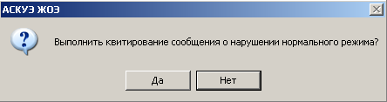
Пользователь должен нажать кнопку «ДА» при сознательном выборе кнопки «Квитирование», «НЕТ» - в противоположном случае. При нажатии кнопки «Отмена» производится отмена действия кнопки «Квитирование».

При нажатии на кнопку на экран дисплея выводится экранная форма, изображенная на рисунке 10.
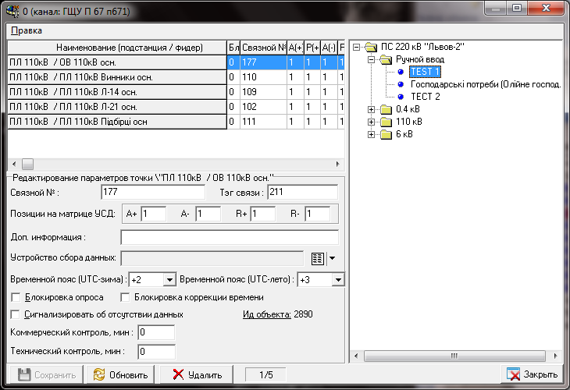
Рисунок 10 Экранная форма включения точек учета в список опрашиваемых точек учета по выбранному каналу опроса

В правой части экранной формы «Список точек опроса» отображается дерево со списком точек учета, отмеченных пиктограммой и объединенных в группы учета, отмеченных пиктограммой . В левой части формы находится таблица с информацией по списку точек учета, опрашиваемых по выбранному каналу опроса. Точки учета в списке не повторяются.
Добавление точки учета в список точек учета, опрашиваемых по данному каналу опроса, осуществляется «перетаскиванием» мышью объекта «точка учета» из дерева точек учета в правой части экрана в список точек учета, опрашиваемых по данному каналу опроса в левой части экрана.
В таблице компактно отражаются реквизиты по всем точкам учета электроэнергии, которые опрашиваются выбранным каналом связи. В нижней части левой части экрана для выбранной в таблице точки учета электроэнергии детально отображаются следующие реквизиты:
- Связной № – связной номер электронного счетчика или номер канала подключения счетчика к УСД КМ. Если значение поля равно нулю, опрос указанного счетчика не производится;
- Тэг связи – тип счётчика для КМ или способ опроса. Тэг связи, используется при опросе счетчиков. Содержание тэга связи зависит от типа прибора учета электроэнергии.
- Параметры матрицы устройства сбора данных (А(+)–активная принятая, R(+)-реактивная принятая, A(-)-активная выданная, R(-) - реактивная выданная) - определяют номера каналов ИТЭК, если счетчик по каждому виду энергии подключен к ИТЭК;
- Доп. информация - используется при настройке сервера сбора данных;
- УСД – определяет устройство сбора данных для выбранной точки учета электроэнергии;
- – открывает перечень точек учета электроэнергии, информация с которых снимается этим же УСД;
- Блокировка опроса - маркером задается необходимость блокировать опрос по рассматриваемому каналу связи;
- Блокировка коррекции времени - маркером задается необходимость блокировать коррекцию времени счетчиков, опрашиваемых по рассматриваемому каналу;
- Сигнализировать об отсутствии данных – маркером задается необходимость сигнализации об отсутствии данных в задаче «Мониторинг опроса»;
- Коммерческий контроль, мин – время в минутах, по истечению которого подается сигнализация об отсутствии информации опроса по рассматриваемой точке учета по состоянию на 00:00 часов каждых суток для формирования макетов (обычно задается как 30 минут);
- Технический контроль, мин - время в минутах, по истечению которого подается сигнализация об отсутствии информации текущего опроса по рассматриваемой точке учета (при снятии информации через каждые 5 минут обычно задается как 10 минут).
- 1/5 – номер рассматриваемой точки опроса / общее количество точек опроса для выбранного канала опроса.
Назначение функциональных кнопок экранной формы «Список точек опроса», изображенной на рисунке 10:
– кнопка предназначена для сохранения измененных данных;
– кнопка предназначена для возврата к сохраненному варианту данных;
– кнопка предназначена для удаления выбранной точки учета из списка точек учета, опрашиваемых по данному каналу опроса, после подтверждения выполнения операции;
– кнопка предназначена для выхода из экранной формы «Список точек опроса» и активизации основного экрана задачи «План опроса»;

При нажатии на кнопку на экран дисплея выдается следующее сообщение:
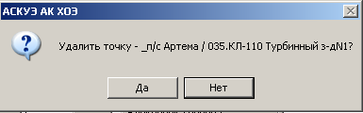

Пользователь должен нажать кнопку «ДА» при сознательном удалении выбранной точки опроса, «НЕТ» - при случайном нажатии на кнопку.
При нажатии на кнопку будет вызвана следующая экранная форма:
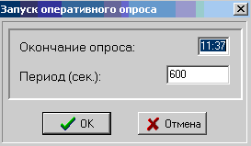
Рисунок 11 Экранная форма «Запуск оперативного опроса»
На экранной форме для выбранного канала опроса (рисунок 11) отображаются следующие данные:
- Окончание опроса – время окончания опроса по расписанию;
- Период (сек) – пауза между опросами по выбранному каналу.
Назначение функциональных кнопок экранной формы «Запуск оперативного опроса»:
- кнопка принудительного запуска опроса по выбранному каналу;
- кнопка закрытия экранной формы «Запуск оперативного опроса» и возврат к основной экранной форме задачи.

Всё изменения требуют сохранения информации. Сохранение производится при нажатии функциональной кнопки «Сохранить». Для отмены изменений используется кнопка «Обновить». Функциональная кнопка «Закрыть» используется для выхода из рассматриваемой задачи «План опроса».

Задача «Точки учета»
Рассматриваемая задача предназначена для просмотра и редактирования атрибутов точек учета, оборудованных приборами учета электроэнергии.
Для вызова рассматриваемой задачи пользователь должен выполнить следующую последовательность действий:
- В линейке главного меню (рисунок 5) выбрать кнопку «Файл»;
- В выпадающем меню (рисунок 6) выбрать пункт «Открыть редактор»;
- После выбора пункта «Открыть редактор» на экран дисплея выводится древовидный список задач системы (рисунок 12), в котором пользователь должен выбрать пункт «Точки учета».
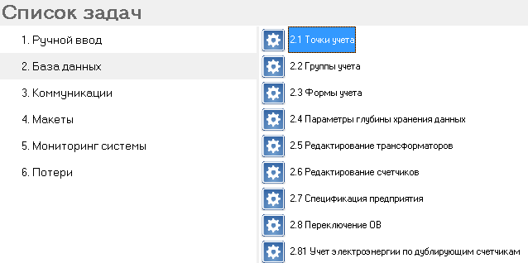
Рисунок 12 Cписок задач АСКУЭ для выбора задачи «Точки учета»

Основная экранная форма для работы с задачей «Точки учета» приведена на рисунке 13.
Экранная форма содержит следующие элементы:
- Панель «Дерево объектов» содержит список групп точек учета и точек учета;
- Вкладка «Основные параметры» содержит поля ввода атрибутов точки учета или группы точек учета. Содержимое панели определяется выбранной группой или точкой учета электроэнергии в дереве объектов;
- Вкладка «Дополнительные параметры» содержит реквизиты для ввода дополнительных параметров для расчёта энергии по точке учёта при отсутствии счётчика;
- Вкладка «Потери» содержит реквизиты для задания параметров расчета потерь энергии, для заданной точки учета;
- Панель с функциональными кнопками внизу правой части экранной формы;
- Панель с основными кнопками.

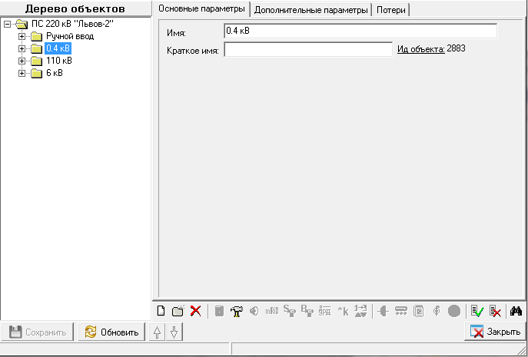
Рисунок 13 Основная экранная форма задачи «Точки учета»

Назначение кнопок основного экрана:
Сохранить – сохранение измененных данных в БД;
Обновить – возврат к сохраненному варианту данных;
Закрыть – закрытие экрана задачи.

В левой части формы задачи отображается иерархический список присоединений (групп и точек учета электроэнергии). Нулевой уровень списка – собственное предприятие, параметры которого формируются в задаче «Спецификация предприятия». На приведенном рисунке 10 нулевым уровнем списка является – Житомироблэнерго. Первый уровень иерархии представляет собой объединения подстанций (внутренних – Житомир ОЭ и подстанций на границах балансовой принадлежности с другими субъектами ОРЭ – Винница ОЭ, Киев ОЭ, Хмельницкий ОЭ, Центральная ЭС, Юго-Западная ЖД, Юго-западная ЭС). Второй уровень иерархии – уровень подстанций внутри объединений подстанций (например, Барановка 35, Белокоровичи 110). Вышеописанные уровни (уровень объединений подстанций и уровень подстанций) в списке помечены пиктограммой . Если в списке отсутствуют эти уровни, то ввести точки учета невозможно. Последний уровень иерархии – точки учета электроэнергии внутри подстанций (например, В-10 Т-1, В-10 Т-2).
Для того чтобы добавить подстанцию необходимо нажать кнопку «Вставить группу» непосредственно на наименовании объединения подстанций. Подстанции можно добавить и внутрь выбранной подстанции. Для этого необходимо нажать кнопку «Вставить группу» непосредственно на наименовании подстанции. Новые подстанции будут носить имя «Без имени» и для них необходимо задать полное и краткое имя на вкладке «Основные параметры».
Группа точек учета отмечена в дереве объектов пиктограммой , описывается следующими реквизитами:
Имя – наименование группы учета электроэнергии;
Краткое имя – краткое наименование группы учета электроэнергии;
Ид. Объекта – идентификатор группы учета электроэнергии.
Добавить точку учета можно только на уровне подстанций и ниже кнопкой «Создать новую точку». Точка учета описывается гораздо более обширным перечнем реквизитов, как показано на рисунке 14 на вкладке «Основные параметры».
Точка учета в дереве объектов отмечена пиктограммой и описывается следующими параметрами:
- Имя – наименование точки учета электроэнергии;
- Краткое имя – краткое наименование точки учета электроэнергии;
- Ид. Объекта – идентификатор точки учета электроэнергии;
- Тэг связи – параметр опроса;
- Позиции на матрице УСД (устройство сбора данных) Актив. принятая, Реактив. принятая, Актив. выданная, Реактив. выданная определяют номера каналов УСД, к которому подключён импульсный счётчик;
- Инт. счётчик – признак интеллектуального счётчика;
- Квадрант – признак учета реактивной электроэнергии по квадрантам;
- Связной номер - связной номер электронного счетчика или номер канала подключения счетчика к УСД коммуникационного модуля (КМ). Если значение поля равно нулю, опрос указанного счетчика не производится;
- Блок. опроса – признак блокировки опроса;
- УСД – полное наименование устройства сбора данных, к которому присоединена выбранная точка учета электроэнергии, и заводской номер счетчика точки учета, выбранной в качестве УСД. В поле УСД содержится информация об устройстве сбора данных для выбранной точки учёта. Данный параметр используется при подключении импульсных выходов счетчика к другому, но обязательно, интеллектуальному счетчику;
  - – позволяет для выбранной точки учета электроэнергии задать УСД из перечня всех точек, только для интеллектуальных счётчиков;
  - – позволяет для выбранной точки удалить заданную точку УСД;
  - – открывает перечень точек, для которых выбранная точка учета выступает в качестве устройства сбора данных. В качестве примера можно дать следующий рисунок:
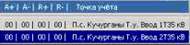

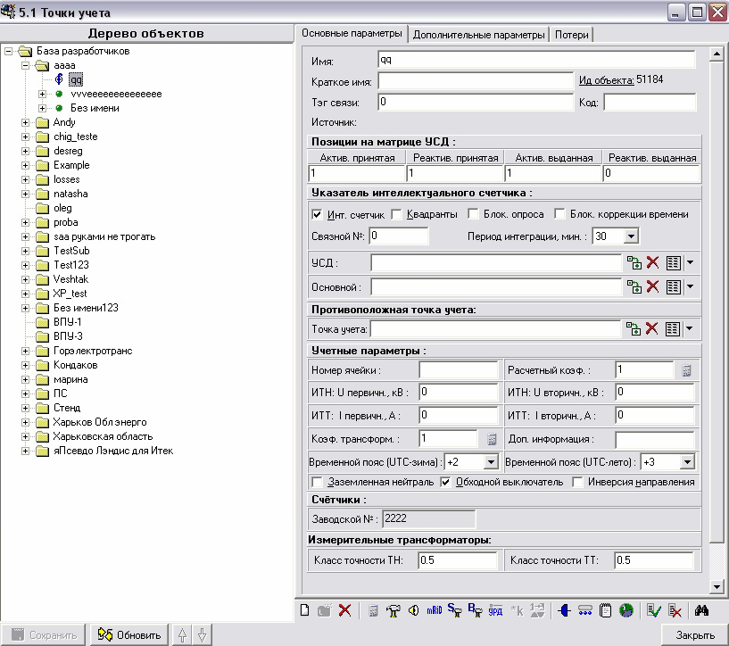
Рисунок 14 Вкладка «Основные параметры» задачи «Точки учета»

- Основной – полное наименование основного счетчика для выбранной пользователем точки учета. Если присоединение имеет дублирующий счётчик, то их можно увязывать между собой.
  - – позволяет для выбранной точки задать основную точку из перечня всех точек;
  - – позволяет для выделенной точки удалить признак дублирующего счётчика.
  - – открывает перечень дублирующих точек для выбранной точки;
- Учетными параметрами счётчика являются следующие параметры:
  - Номер ячейки – ячейка установки счётчика;
  - Расчетный коэф. - расчетный коэффициент счётчика, который вычисляется по следующей формуле:
U первичн. / U вторичн. * I первичн. / I вторичн. / Коэфф. счетчика
  - ИТН:Uпервичн., кВ – напряжение первичной обмотки на измерительном трансформаторе напряжения в кВ;
  - ИТН:Uвторичн., кВ – напряжение вторичной обмотки на измерительном трансформаторе напряжения в кВ;
  - ИТТ: Iпервичн., А – ток в первичной обмотке измерительного трансформатора тока;
  - ИТТ: Iвторичн., А – ток во вторичной обмотке измерительного трансформатора тока;
  - Коэфф.счетчика – коэффициент трансформации, прошитый в счетчике;
  - Доп.информация – дополнительная информация по счетчику;
  - Заземленная нейтраль – опция определяет схему подключения счетчика. Если проставлен маркер, то счетчик подключен с заземленной нейтралью;
  - Обводной выключатель – опция определяет тип точки учета. Если проставлен маркер, то точка учета является обходным выключателем;
  - Заводской № – заводской номер счётчика.

С точки зрения службы сбора данных в рассматриваемой задаче интересны только следующие поля:
- поле «Инт. счетчик»;
- поля в таблице «Позиции на матрице УСД»;
- поле «Связной номер»;
- поле «Тэг связи»;
- поле «Блок. Опроса»;
- поле «Доп. информация».

Поясним правила заполнения перечисленных выше полей.
Для электронных счетчиков следует проставлять маркер в форме галочки в поле «Инт. счетчик», а для импульсных счетчиков прописывать ненулевые значения в таблице «Позиции на матрице УСД» по типам энергии.
Поле «Связной номер» содержит связной номер электронного счетчика или номер канала подключения счетчика к УСД КМ. Если значение поля равно нулю, опрос указанного счетчика не производится.
Поле «Тэг связи» используется при опросе счетчиков. Заполнение поля зависит от типа счетчиков и выполняется следующим образом:

- В случае опроса счетчиков Энергия-9 (старая) поле «Тэг связи» содержит число, указывающее способ вычитки таблицы указателей счетчика:
0 – читается 9-тибайтная таблица (как на Харьков-метро);
1 – читается 8-мибайтная таблица (как на Ивано-Франковске).

- В случае опроса счетчиков АВВ Альфа типа A1R поле «Тэг связи» содержит число, три младших десятичных разряда которого имеют следующее толкование:
* * *
(1) (2) (3)
- – признак проверки (контроля) даты записи/авточтения:
0 – проверка выполняется для суточных/месячных данных;
1 – проверка отменена для суточных данных;
2 – проверка отменена для месячных данных;
3 – проверка отменена для суточных и месячных данных;
- – признак записи суточных данных:
0 – берем из 11-го класса (текущие показания);
1 – берем из 12-го класса (как результат авточтения);
- – признак записи месячных данных:
0 – берем из 11-го класса (текущие показания);
1 – берем из 12-го класса (как результат авточтения);
2 – берем из 13-го класса (как сезонные данные);
При установленном признаке контроля даты записи/авточтения выполняется:
- при чтении суточных данных:
(*) если из 11-го класса – производится сравнение с текущей датой;
(*) если из 12-го класса – производится сравнение с датой авточтения;
- при чтении месячных данных:
(*) если из 11-го класса – производится сравнение с текущей датой;
(*) если из 12-го класса – производится сравнение с датой авточтения;
(*) если из 13-го класса – проверка не выполняется.

- В случае опроса счетчиков АВВ ЕвроАЛЬФА поле «Тэг связи» содержит число, два младших десятичных разряда которого имеют следующее толкование:
* *
(1) (2)
- способ вычитки суточных показаний:
0 – показания читаются из 12-го класса (как результат авточтения);
1 – показания читаются из 11-го класса (текущие показания);
2 – показания читаются из первой записи в 12-й класс (для параметризации «Помесячное хранение: НЕТ» и «Период авточтения: 1 ДНИ»);
- способ вычитки месячных показаний:
0 – показания читаются из 13-го класса безусловно;
1 – показания читаются из 12-го класса со сканированием в глубину на совпадение с датой месяца (отсчитывая от даты авточтения);
2 – показания читаются из последней записи в 12-й класс безусловно;
3 – показания читаются из 11-го класса.

- В случае опроса УСД КМ поле «Тэг связи» содержит число, указывающее тип счетчика, подключенного к каналу УСД КМ:
0 – Облик
1 – АВВ Альфа типа A1R
2 – АВВ ЕвроАльфа
3 – Энергия-9
4 – SL-7000 (A+, A–, R+, R– и четыре импульсных канала)
5 – SL-7000 (A+, A–, Q1, Q2, Q3, Q4 и два импульсных канала)
6 – упрощенная Энергия-9 (ГН в виде расходов)
7 – упрощенная Энергия-9 (ГН в виде показаний)
8 – АРГО
При опросе УСПД КМ (вер.2) дополнительно определены:
9 – Элвин
10 – СЭТ-4 (завод Фрунзе)
11 – Elgama LZQM
12 – Альфа А1140
13 – Альфа А1800
14 – СЭБ-2А.07
15 – CE301

- В случае опроса счетчиков Landis ZxB, ZxD (IEC-1107), EMH LZQJ поле «Тэг связи» содержит число, два младших десятичных разряда которого имеют следующее толкование:
* * *
(1) (2) (3)
- способ вычитки суточных показаний:
0 – читаются текущие показания;
1 – читаются «сохраненные» показания;
- способ разбора листинга журнала событий (значим только для Landis):
0 – «старый» (традиционный ZxD);
1 – «новый» (ZxG);
- способ вычитки месячных показаний:
0 – читаются текущие показания;
1 – читаются «сохраненные» показания.

- В случае опроса счетчиков Landis ZxD, ZxQ (DLMS/COSEM) поле «Тэг связи» содержит число, указывающее способ вычитки месячных и суточных показаний:
0 – месячные – из сохраненных данных (End of Billing – EOB; диапазон поиска охватывает только первое число месяца), суточные – текущие показания;
1 – и месячные, и суточные – текущие показания;
2 – и месячные, и суточные – из сохраненных данных (EOB);
3 – месячные – из сохраненных данных (EOB; диапазон поиска охватывает текущий месяц), суточные – текущие показания.

- В случае опроса счетчиков Schlumberger (Actaris) SL-7000, ACE6000, TeleTec dlms поле «Тэг связи» содержит число, три младших десятичных разряда которого имеют следующее толкование:
* * *
(1) (2) (3)
- – признак вычитки месячных и суточных показаний:
0 – месячные – из сохраненных данных (End of Billing – EOB), суточные – текущие показания;
1 – и месячные, и суточные – текущие показания;
2 – и месячные, и суточные – из сохраненных данных (EOB).
При чтении суточных из сохраненных данных (EOB) (кроме счётчиков TeleTec dlms) в поле «Глубина» у поля «Технические данные» можно указать глубину сканирования данных (EOB).
- – признак конфигурации регистров энергии:
0 – автоматический разбор (A+, A–, Q1, Q2, Q3, Q4, R+, R–);
1 – A+, A–, R+, R–;
2 – A+, A–, Q1, Q2, Q3, Q4;
- – признак конфигурации регистров ГН:
0 – автоматический разбор (A+, A–, Q1, Q2, Q3, Q4);
1 – A+, A–, R+, R– и четыре канала индукционников;
2 – A+, A–, Q1, Q2, Q3, Q4 и два канала индукционников.

- В случае опроса ABB RTU-314 поле «Тэг связи» содержит число, указывающее номер группы RTU, с которой читаются показания счетчика.

- В случае опроса счетчиков СЭТ-4 поле «Тэг связи» содержит число, указывающее модификацию счетчика:
1 – СЭТ-4ТМ.02 120-230 В / 5 А, СЭТ-4ТМ.03 120-230 В / 1 А;
0 – остальные модификации.

- В случае опроса счетчиков Элвин поле «Тэг связи» содержит число, два младших десятичных разряда которого имеют следующее толкование:
* * *
(1) (2) (3)
(1) наличие реактивно составляющей:
1 – нет реактива (читаем только A+);
0 – есть реактив (читаем все: A+,A-,R+,R-).
(2) наличие эха на интерфейсе:
0 – есть (двухпроводная токовая петля – CS);
1 – нет (модем).
(3) формат чтения ГН:
1 – новый формат (команда GetGraphPx);
0 – старый формат (команда GetBlkW30).

- В случае опроса счетчиков Elgama LZQM поле «Тэг связи» содержит число, два младших десятичных разряда которого имеют следующее толкование:
* *
(1) (2)
(1) модификация счетчика:
0 – «старый» (9 байт в структуре цикличного запроса);
1 – «новый» (14 байт в структуре цикличного запроса);
(2) наличие эха на интерфейсе:
0 – есть (двухпроводная токовая петля – CS);
1 – нет (модем).

- В случае опроса счетчиков Elgama EMS, EPQS поле «Тэг связи» содержит число, указывающее наличие эха на интерфейсе:
0 – есть (двухпроводная токовая петля – CS);
1 – нет (модем).

- В случае опроса счетчиков Энергомера CE-301 / 303 / 304 / 6850М поле «Тэг связи» содержит число, указывающее модификацию счетчика:
1 – однонаправленный счетчик;
0 – нормальный счетчик.

- В случае опроса счетчиков Меркурий-200 поле «Тэг связи» содержит число, указывающее наличие эха на интерфейсе:
1 – есть (RS232 – CAN);
0 – нет (USB – CAN без перемычки).

- В случае опроса счетчиков Elster А1800 поле «Тэг связи» содержит число, два младших десятичных разряда которого имеют следующее толкование:
* *
(1) (2)
- способ вычитки суточных показаний:
0 – показания читаются из сохраненных данных;
1 – показания читаются из текущих данных.
- способ вычитки месячных показаний:
0 – показания читаются из сохраненных данных;
1 – показания читаются из текущих данных.

- Для Satec-V2M в поле «Тэг связи» указывается адрес платы Satec в конфигурации ССД ТМ;

- Для счетчиков и устройств учет, не упомянутых выше, поле «Тэг связи» может быть произвольным (обычно содержит число равное нулю).

Поле «Доп. информация»:

- для Landis ZxB, ZxD (IEC-1107), «Metcom - ZxB», «FAG - ZxU», EMH LZQJ содержит имена разделов файла инициализации CSrvXOE.ini, используемых при настройке параметров вычитки счетчиков и состоит не более чем из трех параметров, разделенных запятой. Первый - имя раздела в .ini фале общих параметров настройки, второе (если присутствует) – имя раздела параметров графика нагрузки, третий параметр – пароль доступа. Для EMH LZQJ знак «-» в пароле означает – не производить проверку пароля;
- для Landis ZxD (DLMS/COSEM) содержит имя раздела (отличное от стандартного) файла инициализации CSrvXOE.ini, используемого при настройке параметров вычитки счетчиков;
- для Schlumberger (Actaris) SL-7000, ACE6000 содержит пароль счетчика (текстовая строка не более 8 символов), отличный от стандартного, и уровень доступа (число) в формате [password] [:access_level];
- для Телекарт Энергия-9 содержит пароль (идентификатор) счетчика (текстовая строка не более 15 символов – целое число в диапазоне 0 … 2**32 – 1) , отличный от стандартного;
- для УСПД КМ (вер.2) содержит шаг ГН счетчика в минутах, если он не равен шагу 30 мин;
- для Облiк содержит пароль счетчика (текстовая строка не более 8 символов);
- для Elster А1800 содержит пароль счетчика (текстовая строка не более 8 символов), отличный от стандартного, и уровень доступа (число) в формате [password] [:access_level].

Задача «Настройка СОМ-портов»

Задача предназначена для задания следующих параметров выбранного коммуникационного порта:
- скорость опроса;
- разрядность (число значащих бит в передаваемом байте);
- количество стоповых битов в передаваемом байте;
- контроль четности.

Для вызова рассматриваемой задачи пользователь должен выполнить следующую последовательность действий:
- В линейке главного меню (рисунок 5) выбрать кнопку «Файл»;
- В выпадающем меню (рисунок 6) выбрать пункт «Открыть редактор»;
- После выбора пункта «Открыть редактор» на экран дисплея выводится древовидный список задач системы (рисунок 15), в котором пользователь должен выбрать пункт «Настройка COM-портов».

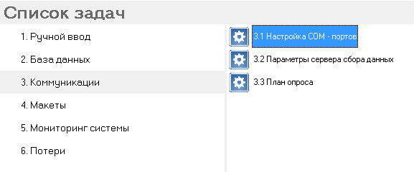
Рисунок 15 Древовидный список задач АСКУЭ для выбора задачи «Настройка COM-портов»

Задача «Настройка COM-портов» предназначена для задания параметров коммуникационных портов и предназначена только для специалистов связи. Экранная форма для работы с рассматриваемой задачей приведена на рисунке 16.

Основная экранная форма рассматриваемой задачи разделена на три части:
- Панель «Список СОМ-портов»;
- Панель «Атрибуты порта»;
- Панель с функциональными кнопками.
В левой части экранной формы задачи приведен список всех коммуникационных портов системы (каждому порту поставлены в соответствие наименование коммуникационного порта и пиктограмма). Пиктограмма проставляется для коммуникационных портов со списком каналов связи, опрашиваемых выбранным портом. Пиктограмма характеризует те коммуникационные порты, которые не опрашивают ни одного канала связи.

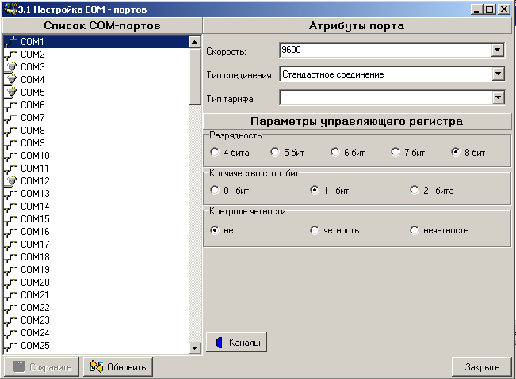
Рисунок 16 Экранная форма задачи «Настройка СОМ-портов»

В правой части экранной формы на панели «Атрибуты порта» отображаются следующие атрибуты выбранного порта:
- Скорость - скорость опроса. Значение выбирается из списка (110, 150, 200, … 115200);
- Тип соединения – типы соединений СОМ-порта, выбираются из выпадающего списка (стандартное соединение, соединение по коммутируемой линии, соединение по каналам связи телемеханики, соединение по спутниковому каналу связи, соединение через GSM терминал, соединение через GSM терминал с управлением питанием, соединение через радиостанцию типа LG);
- Тип тарифа - тип тарифа для расчета за услуги мобильной связи, выбирается из выпадающего окна (услуги KYIVSTAR, услуги UMS, услуги THRYA);
- Разрядность – число значащих бит в передаваемом портом байте. Задание значения параметра осуществляется постановкой маркера в соответствующем поле выбора (4 бита, 5 бит, 6 бит, 7 бит, 8 бит);
- Кол.стоп.бит – количество стоповых битов в передаваемом портом байте. Задание значения параметра осуществляется постановкой маркера в соответствующем поле выбора (0 бит, 1 бит, 2 бита);
- Контроль четности – наличие в передаваемом портом байте бита четности. Задание значения параметра осуществляется постановкой маркера в соответствующем поле выбора (нет, четность, нечетность);
К настраиваемым параметрам коммуникационных портов относятся поля «Скорость», «Разрядность», «Количество стоповых бит», «Контроль четности» из правой части формы.
Поле «Скорость» определяет скорость обмена по порту (бит/сек). Остальные поля для всех задействованных в опросе портов должны быть заданы в стандартном варианте следующим образом:
- полю «Разрядность» задается значение «8 бит»;
- полю «Количество стоповых бит» задается значение «1 бит»;
- полю «Контроль четности» присваивается значение «Нет».
По нажатию кнопки «Каналы» активизируется экранная форма «Перечень каналов, опрашиваемых портом [...]», изображенная на рисунке 17. В экранной форме отображаются перечень всех каналов, которые используют для опроса выбранный порт.
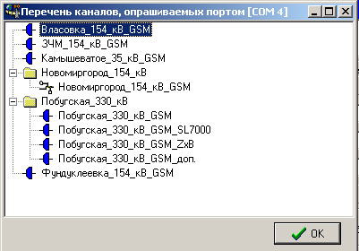
Рисунок 17 Экранная форма «Перечень каналов, опрашиваемых портом»

Назначение функциональных кнопок основной экранной формы, изображенной на рисунке 16:
Сохранить – сохранение данных;
Обновить – возврат к сохраненному варианту данных;
Закрыть – закрытие экрана задачи.

В задаче «Настройка СОМ-портов» указываются параметры настройки коммуникационных портов, к которым подключены каналы связи.
Поле «Скорость» и «Параметры управляющего регистра» имеют стандартную интерпретацию в плане параметризации СОМ-порта.
Поля «Тип соединения» и «Тип тарифа» используются при формировании отчетов о затратах связи.
Поле «Опрос не более одного канала» указывает, что для данного СОМ-порта в цикле опроса каналов будет опрошено не более одного канала для каждого протокола опроса счетчиков (используется для медленных каналов опроса по ТС-ТУ).

Настройка функции передачи данных по протоколу УППД
В данном разделе описана настройка функции передачи данных по протоколу УППД. Начиная с версии 3.2.5 поддерживается передача данных пакетной передачи данных по УППД (ver3 протокола). Для настройки передачи данных по УППД необходимо:
- Убедиться в том что параметр SwapObjectChan = No (или не задан) в конфигурационном файле ССД CSrvXOE.ini. Если данный параметр установлен в Yes то будет работать ver2 протокола.
- Используя задачу «Формирование макетов» создать конфигурацию передаваемых данных (макет). В качестве процедуры формирования указать Макет 30817 с переносом остатков. Поле «Блокировка» указывает, будут ли данные передаваться автоматически или передачу данных надо инициировать из задачи «Просмотр сформированных макетов». Поле «Сдвиг старта формирования» определяет время сдвига формирования данных относительно начала суток. Для каждой строки макета необходимо задать код объекта и код канала в поле «Код строки в макете» в виде код_канала;код_объекта. Для сложной структуры предприятия, перед настройкой отчетной информации рекомендуется сначала завести расчетные точки, а потом использовать их в отчетных данных.
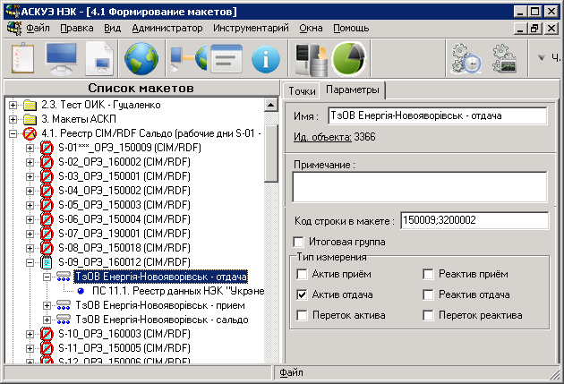
Рисунок 17.2 Экранная форма «Настройка конфигурации данных, передаваемых по УППД»

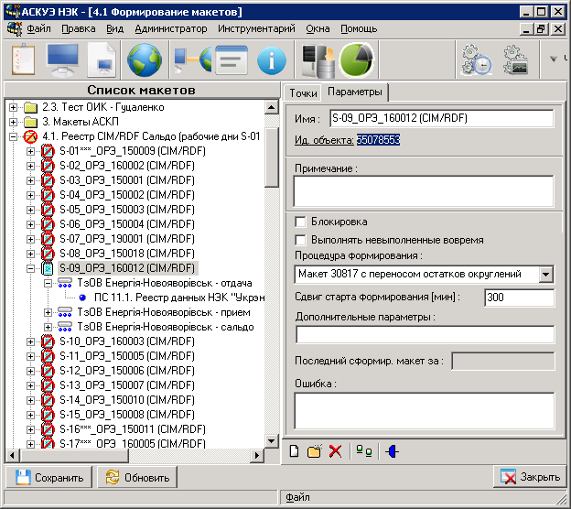
Рисунок 17. Экранная форма «Настройка конфигурации данных, передаваемых по УППД»

- Используя задачу «План опроса» необходимо настроить канал передачи данных. В качестве протокола указать УППД-Клиент (v.3). В строке инициализации модема задать «IP_адрес_сервера:порт;0;0;51;Ид_макета». Кроме этого необходимо задать пользователя и пароль для доступа к УППД серверу. Поле «Не читать текущие суткиt» определяет будут ли автоматически передаваться данные за текущий день.. Остальные настройки соответствуют своему обычному поведению. Точки учета для канала задавать не нужно. Привязка производится через строку инициализации модема.
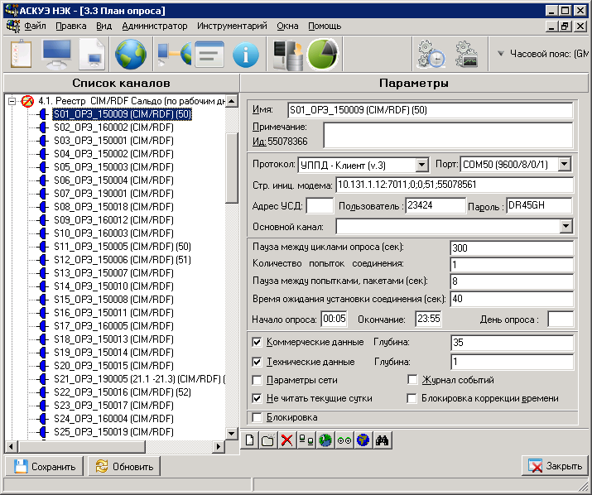
Рисунок 17.3 Экранная форма «Настройка канала передачи данных по УППД»

- Используя задачу «Просмотр сформированных макетов» можно проконтролировать выполнение задачи в целом. Кроме этого используя данную задачу можно просмотреть архив отправленных данных, выполнять отправку данных в ручном режиме, выполнить повторную отправку уже сформированных данных.

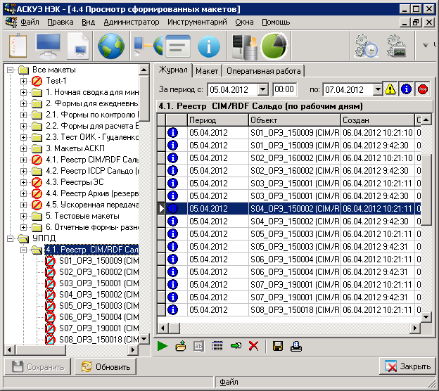
Рисунок 17.4 Экранная форма «Оперативная работа с данными, передаваемыми по УППД»

Задачи мониторинга состояния службы сбора данных
Текущее состояние службы сбора данных и результаты работы службы можно оценить несколькими следующими способами:
- просмотром информации файла-журнала службы CSrvSrv.log;
- с помощью программы Терминала - исполняемый файл CTerminal.exe;
- с помощью задачи АСКУЭ «Мониторинг опроса»;
- с помощью задачи АСКУЭ «Терминал опроса»;
- с помощью задачи АСКУЭ «Терминал показаний».
- с помощью задачи АСКУЭ «Монитор полноты и своевременности поступления данных».

В файле-журнале службы опроса данных фиксируются все события службы. Запись текущего состояния программного обеспечения коммуникационного сервера в log-файл можно инициализировать при наличии в каталоге установки файла инициализации CSrvXOE.ini раскомментированной строки WriteMessage=Yes. При закомментированной строке запись в log-файл не производится. Изменения в файле инициализации CSrvXOE.ini можно производить без останова программного обеспечения коммуникационного сервера. Фрагмент файла-журнала CSrvSrv.log приведен на рисунке 18.

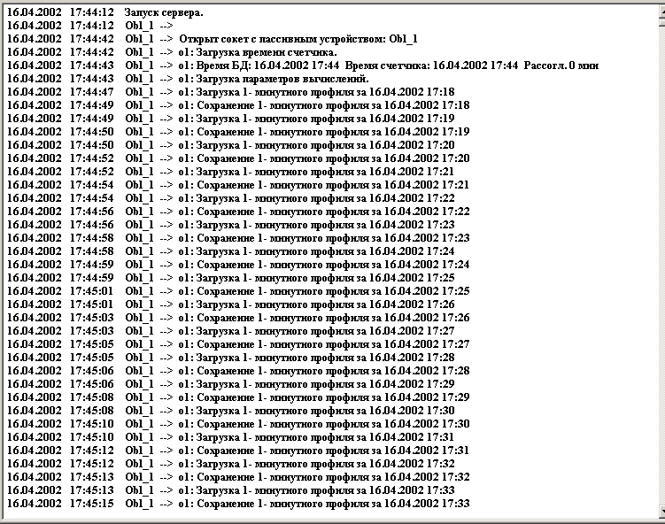Рисунок 18 Фрагмент файла-журнала CSrvSrv.log

Текущее состояние программного обеспечения коммуникационного сервера можно отобразить на экране с помощью программы Терминала (исполняемый файл CTerminal.exe). Указанная программа CTerminal.exe по каждому каналу в левой части экранной формы (рисунок 19) отображает следующие реквизиты:
- T_out – время тайм-аута;
- Sent - количество отосланных пакетов;
- Recved – количество принятых пакетов;
- Error - количество ошибок.

Сообщения об ошибках приводятся в правом окне экранной формы «Терминал коммуникационного сервера АСКУЭ».

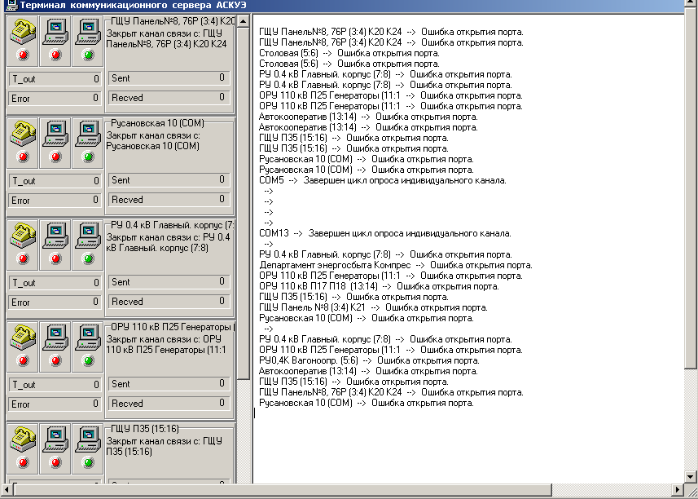
Рисунок 19 Экранная форма «Терминал коммуникационного сервера АСКУЭ»

Задача «Мониторинг опроса»
При непоступлении части информации опроса приборов учета электроэнергии на сервер сбора данных событие будет зафиксировано в журнале событий системы. Индикация тревоги в рассматриваемом случае заключается в следующем – в задаче «Мониторинг опроса» по точкам учёта электроэнергии, в которых нет ожидаемых данных, производится выделение этих точек учета красным цветом и подается звуковая сигнализация. Следовательно, задача «Мониторинг опроса» предназначена для контроля результатов опроса по точкам учёта и квитирования срабатывания сигнализации.
Для вызова рассматриваемой задачи пользователь должен выполнить следующую последовательность действий:
- В линейке главного меню (рисунок 5) выбрать кнопку «Файл»;
- В выпадающем меню (рисунок 6) выбрать пункт «Открыть редактор»;
- После выбора пункта «Открыть редактор» на экран дисплея выводится древовидный список задач системы (рисунок 20), в котором пользователь должен выбрать пункт «Мониторинг системы».
- После выбора задачи на экран дисплея выводится основная экранная форма, изображенная на рисунке 21.

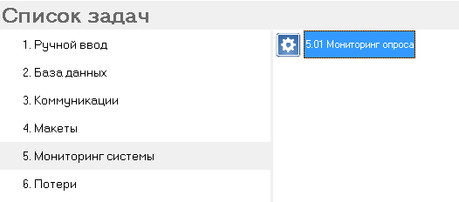
Рисунок 20 Древовидный список задач АСКУЭ для выбора задачи «Мониторинг опроса»

Основное назначение рассматриваемой экранной формы – наглядно показать красной подсветкой группы и точки учета, по которым отсутствуют данные опроса на заданную дату и время опроса.

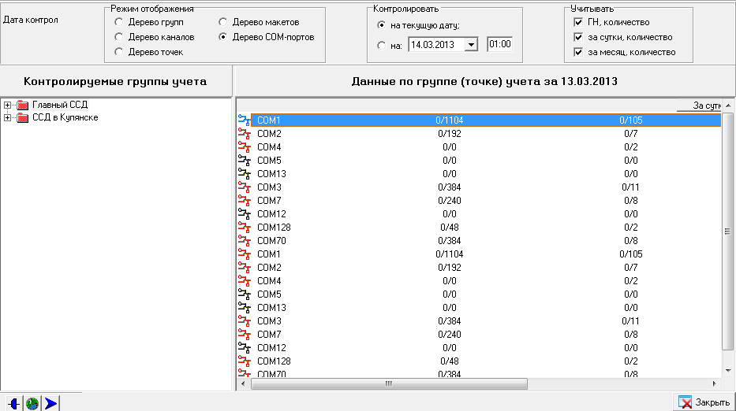
Рисунок 21 Экранная форма задачи «Мониторинг опроса»

Экранная форма задачи разделена на четыре части:
- список контролируемых группы и точек учёта электроэнергии;
- панель «Данные по группе (точке) учёта»;
- панель задания опции отображения;
- панель с функциональными кнопками.
Список контролируемых групп и точек учёта представлен в виде иерархического дерева в следующем виде:
  - группа учета ;
  - точка учета .
Если по выбранной группе или точке учёта нет ожидаемых данных, то она будет выделена красным цветом следующим образом:
- - группа учета;
- точка учета.
Данные по выбранной группе (точке) отображаются в поле « Данные по группе (точке) учета» на заданную дату (поле «Контролировать») за дату, выбранную в поле «Дата контроля».
Информация в поле «Данные по группе (точке) учета» предоставляется в виде таблицы, состоящей из следующих столбцов:
- Группа (точка) – наименование выбранной группы(точки);
- ГН, кол-во – количество записей получасовок по точке из ожидаемого количества записей;
- ГН, дата – дата последнего поступления получасовых данных по точке;
- За сутки, кол-во – количество посуточных записей по точке из ожидаемого количества записей;
- За сутки, дата – дата последнего поступления посуточных данных по точке;
- За месяц, кол-во – количество помесячных записей по точке из ожидаемого количества записей;
- За месяц, дата – дата последнего поступления помесячных данных по точке;
- ИД точки – идентификатор текущей точки учета;
- ИД канала – идентификатор канала. Передавшего данные по точке.

Состав выводимых столбцов конфигурируется по настройкам, задающимся в поле «Учитывать».
В поле режим отображения можно выбрать :

Дерево групп:

Для просмотра информации по дереву групп на панели "Режим отображения" пользователь должен выбрать "Дерево групп". При этом в поле "Контролируемые группы учета" отображается дерево, с помощью которого осуществляется навигация по группам и содержащимся в них точкам.
Список контролируемых групп и точек учёта представлен в виде иерархического дерева в следующем виде:
- группа учета ;
- точка учета .
Если по выбранной группе или точке учёта нет ожидаемых данных, то она будет выделена красным цветом следующим образом:
- группа учета;
- точка учета.
Данные по выбранной группе (точке) отображаются в поле "Данные по группе (точке) учета" на заданную дату (поле "Контролировать") за дату, выбранную в поле "Дата контроля".

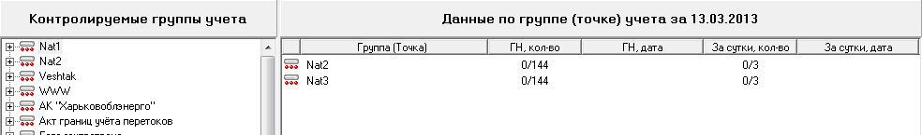

Дерево каналов:

Для просмотра информации по дереву каналов на панели "Режим отображения" пользователь должен выбрать "Дерево каналов". При этом в поле "Контролируемые группы учета" отображается дерево, с помощью которого осуществляется навигация по каналамам и опрашиваемых ими точкам.

Список каналов и точек учёта представлен в виде иерархического дерева в следующем виде:
- канал опроса;
- точка учета;
- заблокированный канал.

Если по выбранному каналу или точке учёта нет ожидаемых данных, то они будут выделены красным цветом следующим образом:
- канал опроса;
- точка учета.

Данные по выбранному каналу (точке) отображаются в поле "Данные по группе (точке) учета" на заданную дату (поле "Контролировать") за дату, выбранную в поле "Дата контроля".
Структура отображения данных в текущем поле аналогична описанной в п.п. "Мониторинг опроса по дереву групп".
Назначение функциональных кнопок, расположенных в нижней части окна, описано в п.п. "Мониторинг опроса по дереву групп".

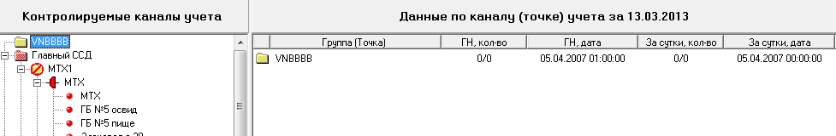

Дерево точек:

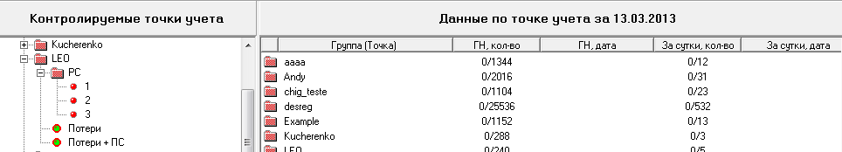

Дерево макетов:
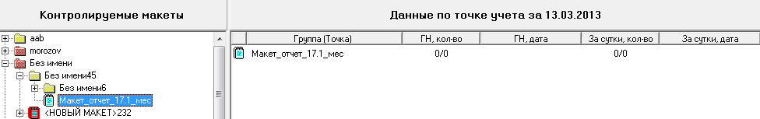

Дерево CОМ-портов:

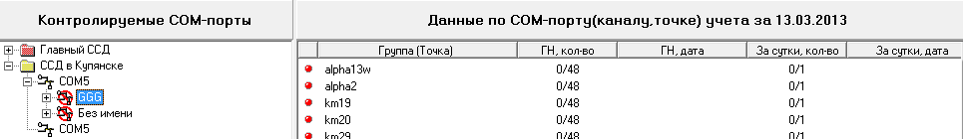

В нижней части экрана находятся следующие функциональные кнопки:
- перечень каналов, ведущих опрос точки. По нажатию на кнопку на экран выводится следующее окно «Перечень каналов, опрашиваемых выбранную точку»:
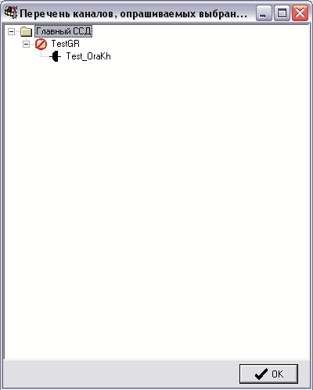

- состояние опроса
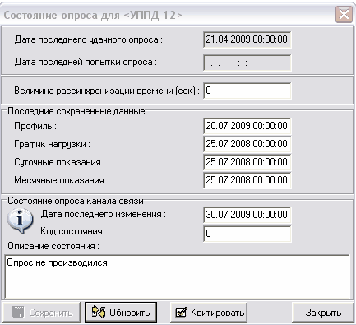

В окне состояния опроса по рассматриваемой точке учета или по каналу представлена дата последнего удачного опроса, дата последней попытки опроса; величина рассинхронизации времени между сервером и счетчиком, даты всех видов показаний полученных при опросе, а также дату последнего изменения состояния опроса счетчика, кол состояния и его расшифровка. Дату последнего опроса можно изменить и опрос будет начинаться с этой даты.
В рассматриваемой экранной форме «Состояние опроса для …» расположены следующие функциональные клавиши:
Сохранить – кнопка заблокирована для задачи «План опроса» (становиться активной только в задаче «Точке учета»);
Обновить – кнопка предназначена для снятия сообщений о нарушениях нормального режима;
Квитировать – кнопка предназначены для снятия сообщений о нарушениях нормального режима;
Закрыть – для выхода из режима «Состояние опроса…» и возврата в основную экранную форму задачи.

- оперативный опрос
При запуске задачи «Оперативный опрос» на экране дисплея появится окно с перечнем каналов, доступных пользователю для оперативного опроса, следующего вида:
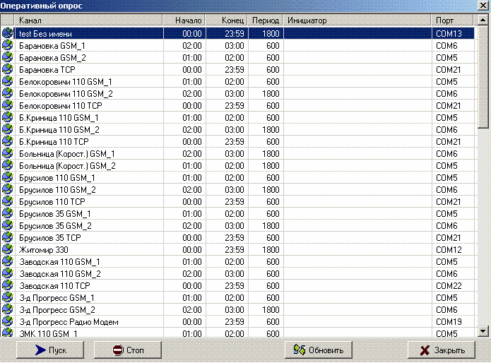
Каждый канал в списке описывается временем начала, окончания и периодом опроса канала, а также портом, через который опрашивается канал. Все эти параметры настраиваются в задаче «План опроса».
Для активации процесса опроса пользователь должен выбрать канал и нажать на кнопку . В незаполненное поле «Идентификатор» таблицы будет поставлено имя опрератора, инициировавшего работу опросчика. Опрос будет продолжаться до момента времени, указанного оператором («окончание запроса»), либо до нажатия на кнопку .

Задача «Терминал опроса»
Задача предназначена для обеспечения выполнения следующих функций:
- просмотра даты и времени последнего сохранения результатов опроса по каждому каналу,
- просмотра журнала сообщений системы, касающихся системы опроса,
- графического отображения отсутствия пропусков в данных опроса за заданный интервал времени по выбранной группе каналов опроса.

Для вызова рассматриваемой задачи пользователь должен выполнить следующую последовательность действий:
- В линейке главного меню (рисунок 5) выбрать кнопку «Инструментарий»;
- В открывшемся меню (рисунок 22) выбрать задачу «Терминал опроса»;
- После выбора указанной задачи на экран дисплея выводится следующая основная экранная форма задачи, приведенная на рисунке 23.

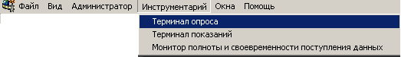
Рисунок 22 Меню для выбора задач кнопки «Инструментарий»

В экранной форме задачи, приведенной на рисунке 23, основное место занимает таблица, в которой содержатся следующие столбцы:

иконка состояния канала;
- Группа (подстанция) – наименование группы точек учета или подстанции, которой принадлежит рассматриваемый канала опроса;
- Точка учета (канал) – наименование канала опроса или точки учета электроэнергии;
- dT – величина рассогласования времени между прибором учета по рассматриваемому каналу и сервером сбора данных;
- Техн. профиль – дата последнего опроса по техническому профилю (минутные данные);
- Коммер. профиль – дата последнего опроса по коммерческому профилю (получасовые данные);
- Суточные – дата последнего опроса суточных показаний;
- Месячные – дата последнего опроса месячных показаний.

Для наглядности каждый канал определен одной из следующих иконок:
- канал не опрашивается;
- канал опрашивается;
- канал не работает, опроса не было.

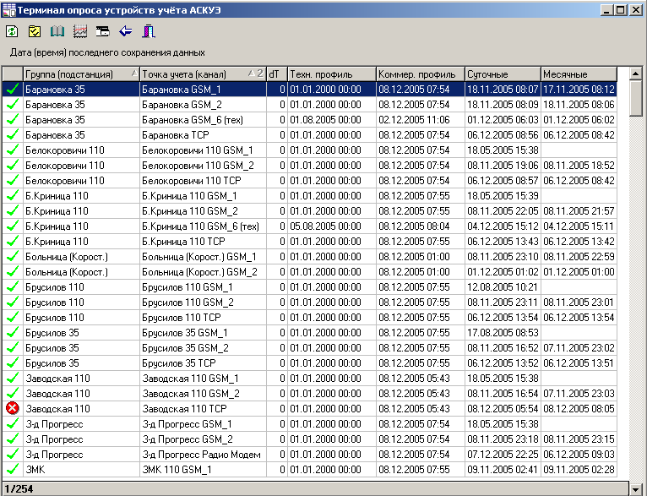
Рисунок 23 Основная экранная форма задачи «Терминал опроса»

В верхней части экранной формы располагается панель с рабочими кнопками терминала . Кнопки с иконками имеют следующее назначение:
- кнопка предназначена для обновления информации экранной формы;
- кнопка предназначена для задания параметров экранной формы, которые определяют наличие или отсутствие столбцов таблицы;
- кнопка предназначена для вывода части журнала сообщений системы, касающихся выбранной группы или подстанции;
- кнопка предназначена для получения графика непрерывности данных опроса за заданный интервал времени;
- кнопка предназначена для придания фокуса одному из нескольких (более двух) открытых частей журнала сообщений системы, касающихся выбранной группы или подстанции;
- кнопка предназначена для записи данных терминала опроса в заданный пользователем текстовый файл;
- кнопка предназначена для выхода из рассматриваемой задачи «Терминал опроса».

При нажатии на кнопку на экран дисплея выводится экранная форма «Параметры», изображенная на рисунке 24.
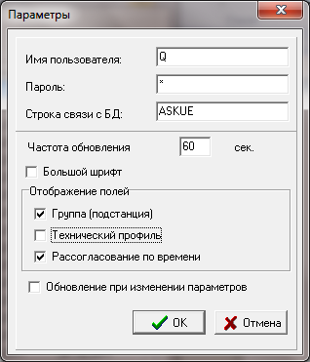
Рисунок 24 Экранная форма задания параметров отображения в основной экранной форме задачи

В указанной форме «Параметры» задаются следующие реквизиты основной экранной формы (рисунок 24):
- частота обновления информации в секундах;
- признак большого шрифта в основной экранной форме;
- признак отображения в таблице основной экранной форме следующих столбцов:
    - группа (подстанция);
    - технический профиль;
    - рассогласование по времени;
- признак обновления при изменении параметров.

Пользователь должен задать значение по каждому из перечисленных признаков путем простановки маркера в форме галочки. Если маркер в поле «Большой шрифт» отсутствует, то в основной экранной форме все надписи выполняются обыкновенным шрифтом. При простановке маркера – все надписи будут выполняться значительно более крупным шрифтом. При отсутствии маркера в одном из полей (группа (подстанция), технический профиль, рассогласование по времени) в таблице основной экранной формы будет отсутствовать этот столбец.

При нажатии на кнопку на экран дисплея выводится экранная форма, изображенная на рисунке 25. Рассматриваемая экранная форма позволяет просмотреть все события, происходившие на выбранной группе точек учета (подстанции). События отсортированы по убыванию даты и времени. Поэтому на первой строке приводятся записи на последнюю по времени дату.
В журнале событий отображаются следующие реквизиты:
- иконка состояния канала (например, );
- дата и время события (например, 18.11.2005 08:07:28);
- содержание события (например, «Восстановлена связь по каналу Барановка GSM_1»).

При нажатии на кнопку на экран дисплея выводится экранная форма, изображенная на рисунке 27. Рассматриваемая экранная форма позволяет наглядно, в графическом виде, проверить наличие или отсутствие пропусков в опросе по выбранной группе или даже отдельному каналу опроса. На рисунке 27 приведены три графика (по числу каналов опроса) для выбранной подстанции «Барановка 35». Цвет каждой линии не имеет значения, они просто должны различаться.
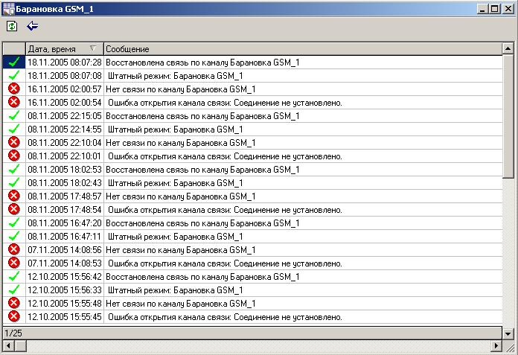
Рисунок 25 Экранная форма вывода сообщений системы по проблеме службы опроса

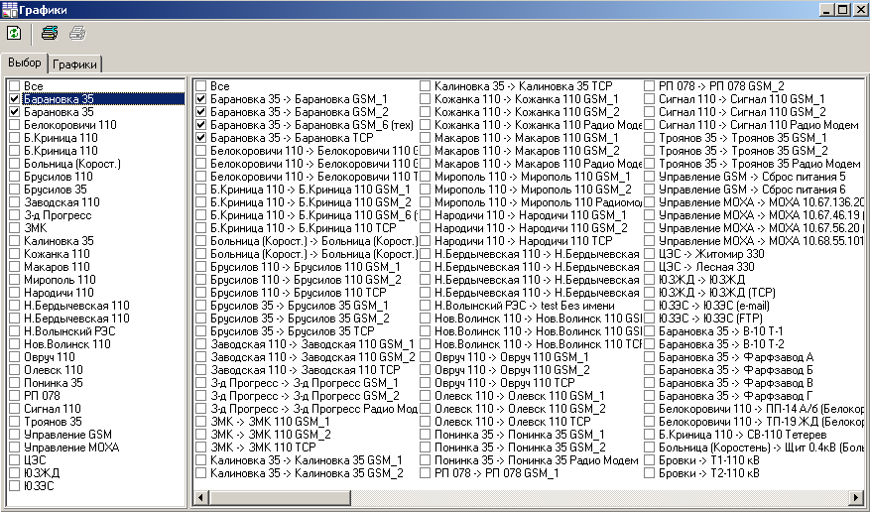
Рисунок 26 Экранная форма для задания подстанции и каналов опроса по ней

Для получения графиков по выбранной подстанции, необходимо выполнить следующую последовательность действий:
- пользователь должен выбрать страницу «Выбор» в двухстраничной экранной форме, приведенной на рисунке 26;
- в открывшейся экранной форме, приведенной на рисунке 26, задать маркером в форме галочки группу каналов опроса (или подстанцию). Пользователь проставляет маркер для нужной группы (на рисунке 26 – это «Барановка 35») в левом окне выбора, а в правом окне автоматически будут отмечены маркером все каналы опроса, принадлежащие выбранной группе. Если один или несколько выбранных каналов не нужны для графического отображения, то пользователь снимает простановку маркера для этих каналов. При необходимости добавления других каналов опроса, пользователь должен самостоятельно проставить значок маркера;
- пользователь должен перейти на следующую страницу «Графики» в двухстраничной экранной форме, нажав для этого на заголовок страницы «Графики». Для обновления информации по выбранным каналам опроса необходимо нажать кнопку , расположенную в верхней части экранной формы (рисунок 27);
- после обновления информации на экран дисплея будет выведена экранная форма, приведенная на рисунке 27;
- пользователь может изменить глубину выборки данных для отображения. Для этого необходимо изменить цифру в поле «Глубина», а затем нажать кнопку для обновления информации.
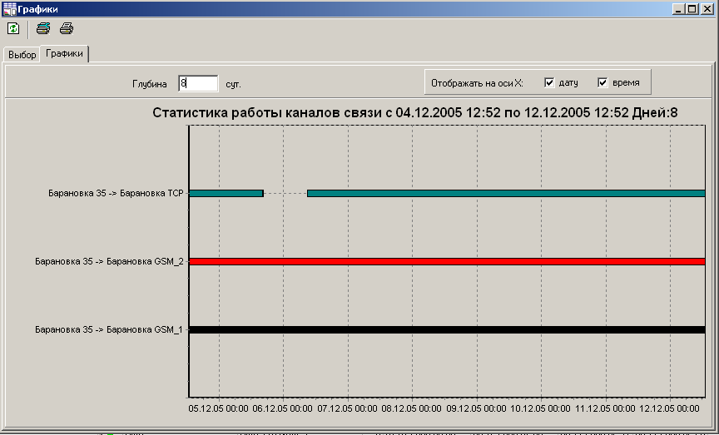
Рисунок 27 График «Статистика работы каналов связи» для подстанции «Барановка 35»

Пользователь судит об отсутствии пропусков в опросе по непрерывности линии. Если есть разрывы в графике по какому-то каналу опроса, то это означает, что данные опроса неполные и есть пропущенные данные.
При нажатии на кнопку на экране дисплея делается активной одна из экранных форм, изображенных на рисунке 28.

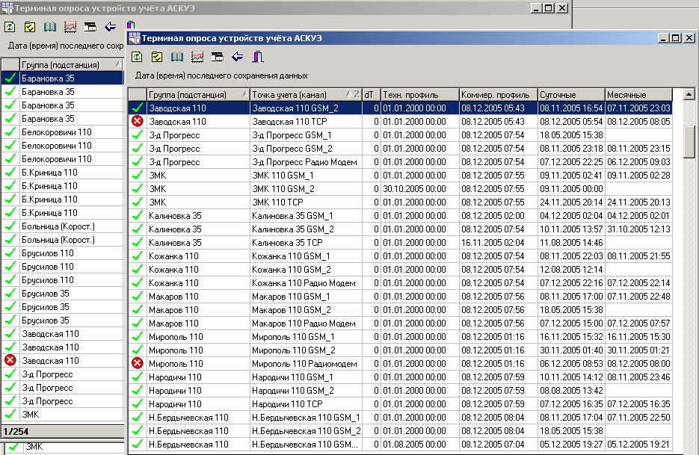
Рисунок 28 Пример вывода на экран двух экранных форм «Терминал опроса устройств учета АСКУЭ»
При нажатии на кнопку на экран дисплея выводится экранная форма «Сохранение данных», изображенная на рисунке 29. Пользователь по стандартным правилам задает каталог, в котором будет сохраняться файл задачи «Терминал опроса», и имя файла.

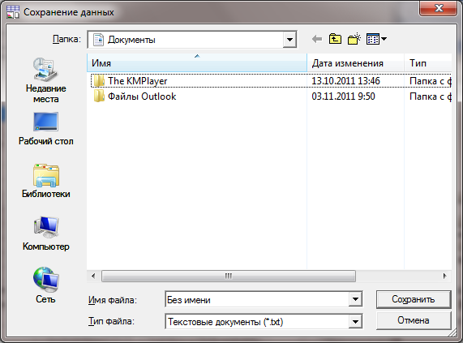
Рисунок 29 Экранная форма задания параметров сохранения в файл

После нажатия кнопки «Сохранить» на экран дисплея выводится информационное сообщение, приведенное на рисунке 30. В сообщении указывается заданное пользователем месторасположение и наименование файла, а также количество строк в файле.
В сохраненном текстовом файле содержится полная информация, часть которой отображается в основной экранной форме задачи «Терминал опроса» (рисунок 23). Фрагмент сохраненного текстового файла приведен на рисунке 31.

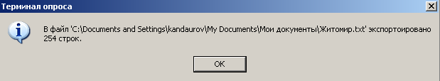
Рисунок 30 Информационное сообщение при сохранении информации задачи в файл

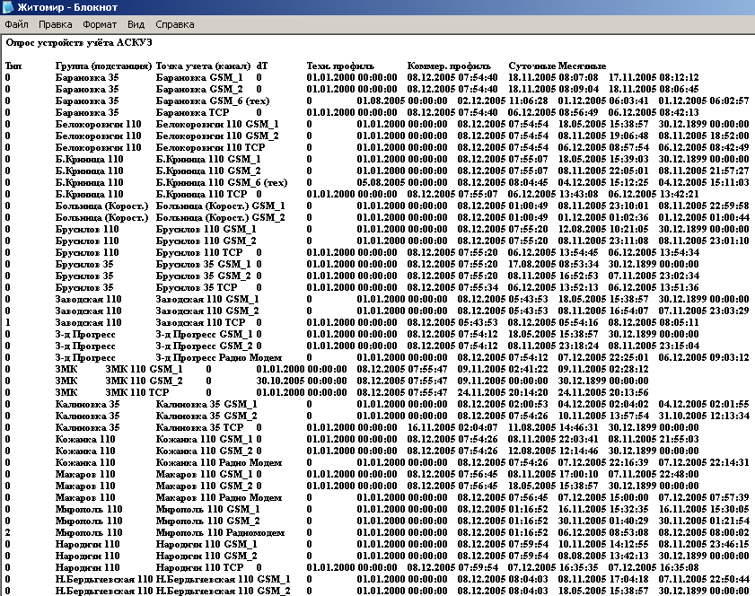
Рисунок 31 Фрагмент сохраненного файла

Задача «Терминал показаний»
Задача предназначена для обеспечения просмотра показаний приборов учета на текущий момент времени и любой другой, заданный пользователем. Просмотр показаний может быть осуществлен на следующих видах данных:
- минутные показания;
- получасовой график нагрузки;
- суточные показания;
- месячные показания.
Кроме того, задача обеспечивает графическую интерпретацию наличия пропусков в показаниях на каждом временном интервале.
Для вызова рассматриваемой задачи пользователь должен выполнить следующую последовательность действий:
- В линейке главного меню (рисунок 5) выбрать кнопку «Инструментарий»;
- В открывшемся меню (рисунок 23) выбрать задачу «Терминал показаний»;
- После выбора указанной задачи на экран дисплея выводится следующая основная экранная форма задачи (рисунок 32).
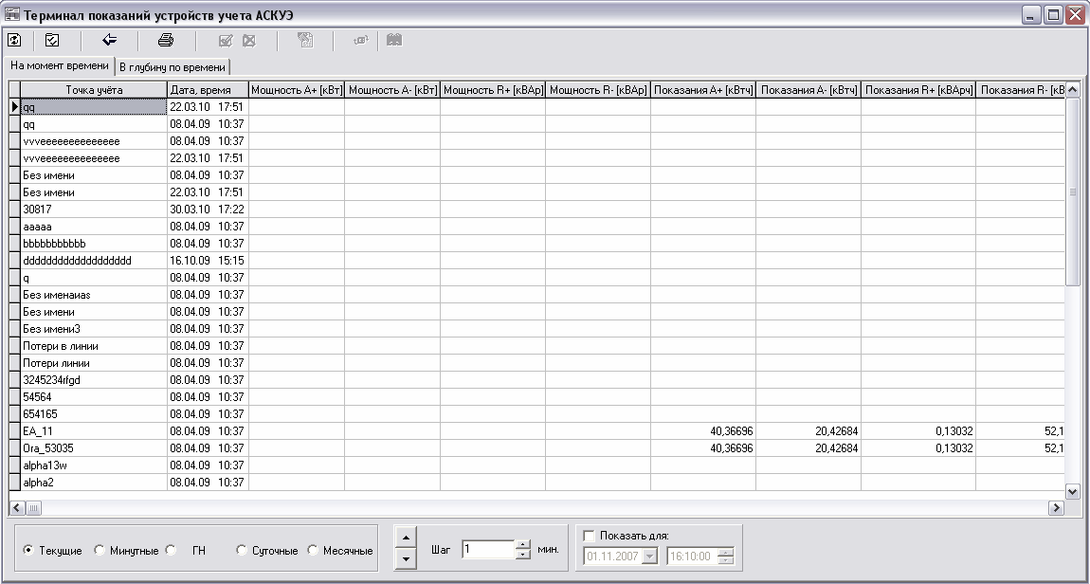
Рисунок 32 Экранная форма задачи «Терминал показаний» на вкладке «На момент времени»

Экранная форма задачи представляет собой двухстраничную форму с двумя закладками:
  - на момент времени;
  - в глубину по времени.
Отличие отображаемой информации на каждой закладке состоит в следующем. На закладке «На момент времени» могут быть отображены показания только на заданную дату (текущие, минутные, получасовые, суточные, месячные данные), а на закладке «В глубину времени» могут быть показания за период (минутные, получасовые, суточные, месячные данные). Кроме того, на закладке «В глубину времени» могут быть отображены пропуски в показаниях.
На рисунке 32 приведена экранная форма «Терминал показаний устройств учета АСКУЭ» на закладке «На момент времени».
В приведенной на рисунке 32 форме основное место занимает таблица. Количество столбцов и их наименование зависит от типа отображаемой информации.
Для текущих показаний в таблице (рисунок 32) содержатся следующие столбцы:
- группа учета (подстанция) – наименование группы учета электроэнергии;
- точка учета – наименование точки учета электроэнергии;
- дата, время - дата и время снятия последних показаний;
- мощность А+(кВт) – полученная активная мощность в рассматриваемой точке учета в кВт;
- мощность А-(кВт) – отданная активная мощность в рассматриваемой точке учета в кВт;
- мощность R+(кВАр) – полученная реактивная мощность в рассматриваемой точке учета в кВАр;
- мощность R-(кВАр) – отданная реактивная мощность в рассматриваемой точке учета в кВАр;
- частота (Гц) – частота сети в герцах;
- напр. U1 (В) - напряжение в вольтах фазы A;
- напр. U2 (В) - напряжение в вольтах фазы B;
- напр. U3 (В) - напряжение в вольтах фазы C;
- ток I1 (А) – ток в амперах фазы A;
- ток I2 (А) – ток в амперах фазы B;
- ток I3 (А) – ток в амперах фазы C.
Экранная форма для минутных и получасовых показаний имеет следующий вид:
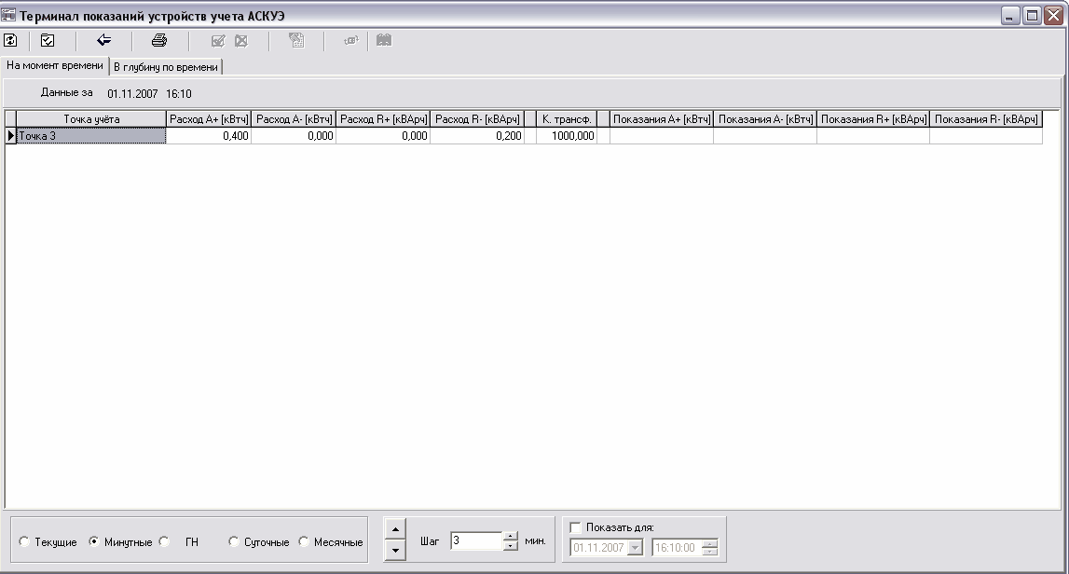
Рисунок 33 Экранная форма для минутных и получасовых показаний

Для минутных и получасовых показаний в таблице (рисунок 33) содержатся следующие столбцы:
- группа учета (подстанция) – наименование группы учета электроэнергии;
- точка учета – наименование точки учета электроэнергии;
- расход А+(кВтч) – расход полученной активной электроэнергии в рассматриваемой точке учета в кВтч;
- расход А-(кВтч) – расход отданной активной электроэнергии в рассматриваемой точке учета в кВтч;
- расход Q1 или расход R+(кВАр) – расход полученной реактивной электроэнергии для рассматриваемой точки учета в кВАрч;
- расход Q2 - расход реактивной электроэнергии во втором квадранте для рассматриваемой точки учета в кВАрч;
- расход Q3 или расход R-(кВАр) – расход отданной реактивной электроэнергии для рассматриваемой точки учета в кВАрч;
- расход Q4 - расход реактивной электроэнергии в четвертом квадранте для рассматриваемой точки учета в кВАрч;
- К трансф. – коэффициент трансформации счетчика в рассматриваемой точке учета;
- показания А+(кВтч) – показания счетчика полученной активной электроэнергии для рассматриваемой точки учета в кВтч;
- показания А-(кВтч) – показания счетчика отданной активной электроэнергии для рассматриваемой точки учета в кВтч;
- показания Q1 или расход R+(кВАр) – расход полученной реактивной электроэнергии для рассматриваемой точки учета в кВАрч;
- показания Q2 - расход реактивной электроэнергии во втором квадранте для рассматриваемой точки учета в кВАрч;
- показания Q3 или расход R-(кВАр) – расход отданной реактивной электроэнергии для рассматриваемой точки учета в кВАрч;
- показания Q4 - расход реактивной электроэнергии в четвертом квадранте для рассматриваемой точки учета в кВАрч;

Для суточных и месячных показаний в таблице (рисунок 34) содержатся следующие столбцы:
- группа учета (подстанция) – наименование группы учета электроэнергии;
- точка учета – наименование точки учета электроэнергии;
- день (время) – дата месяца (для месячных) и время снятия показаний;
- Z - столбец, указывающий на общие (S) показания, или показания по тарифной зоне A, или показания по тарифной зоне B, или показания по тарифной зоне C, или показания по тарифной зоне D;
- расход А+(кВтч) – расход полученной активной электроэнергии в рассматриваемой точке учета в кВтч по каждой тарифной зоне;
- расход А-(кВтч) – расход отданной активной электроэнергии в рассматриваемой точке учета в кВтч по каждой тарифной зоне;
- расход Q1 или расход R+(кВАр) – расход полученной реактивной электроэнергии для рассматриваемой точки учета в кВАрч по каждой тарифной зоне;
- расход Q2 - расход реактивной электроэнергии во втором квадранте для рассматриваемой точки учета в кВАрч по каждой тарифной зоне;
- расход Q3 или расход R-(кВАр) – расход отданной реактивной электроэнергии для рассматриваемой точки учета в кВАрч по каждой тарифной зоне;
- расход Q4 - расход реактивной электроэнергии в четвертом квадранте для рассматриваемой точки учета в кВАрч по каждой тарифной зоне;
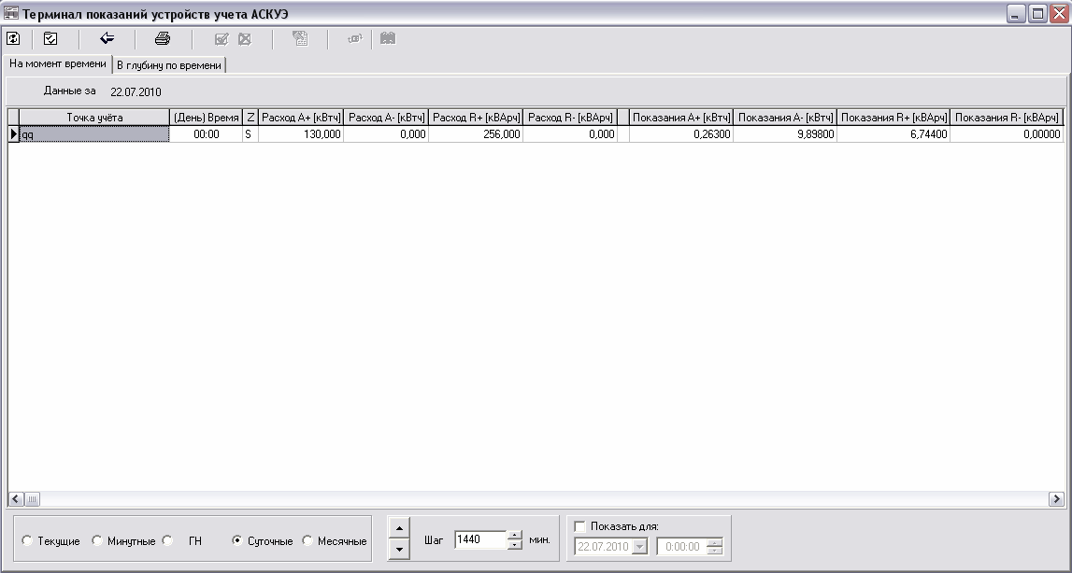
Рисунок 34 Экранная форма для суточных или месячных показаний

- показания А+(кВтч) – показания счетчика полученной активной электроэнергии для рассматриваемой точки учета в кВтч по каждой тарифной зоне;
- показания А-(кВтч) – показания счетчика отданной активной электроэнергии для рассматриваемой точки учета в кВтч по каждой тарифной зоне;
- показания Q1 или расход R+(кВАр) – расход полученной реактивной электроэнергии для рассматриваемой точки учета в кВАрч по каждой тарифной зоне;
- показания Q2 - расход реактивной электроэнергии во втором квадранте для рассматриваемой точки учета в кВАрч по каждой тарифной зоне;
- показания Q3 или расход R-(кВАр) – расход отданной реактивной электроэнергии для рассматриваемой точки учета в кВАрч по каждой тарифной зоне;
- показания Q4 - расход реактивной электроэнергии в четвертом квадранте для рассматриваемой точки учета в кВАрч по каждой тарифной зоне;
- К трансф. – коэффициент трансформации счетчика в рассматриваемой точке учета;
- № счетчика – заводской номер счетчика в рассматриваемой точке учета.

В нижней части экранной формы задаются параметры отображения информации:
- текущие;
- минутные;
- ГН;
- суточные;
- месячные;
- шаг в минутах;
- показать для (дата и время).
Следует пояснить значения двух следующих параметров:
- Шаг в минутах;
- Показать для.
Для каждого вида показаний (минутные, получасовые, суточные, месячные) автоматически выставляется нужный шаг в минутах. Используя кнопки или пользователь может пролистывать таблицу (в поле «Время» будут отображаться значения шага). Пользователь может также, при необходимости, изменить значение шага в минутах. Вверху таблицы с показаниями будет отображаться дата и время, как показано на следующем рисунке:
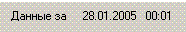
Параметром «Показать для» пользователь может задать дату и время отображения информации. При первоначальном выборе экранной формы автоматически устанавливается текущая дата и время. Для задания нужной даты пользователь выполняет следующую последовательность действий:
- проставить маркер в форме галочки в значение поля «Показать для»;
- с помощью календаря выбрать нужную дату;
- задать нужное время;
- нажать кнопку для обновления информации на заданные дату и время.

В верхней части экранной формы расположена линейка кнопок с иконками
Рисунок 35 Линейка кнопок и «иконками»

Назначение кнопок следующее:
- кнопка предназначена для обновления информации в экранной форме;
- кнопка предназначена для задания параметров отображения в таблице;
- кнопка предназначена для копирования таблицы в файл;
- кнопка предназначена для вывода на печать.

При нажатии кнопки на экран дисплея выводится экранная форма, приведенная на рисунке 36. Рассматриваемая экранная форма «Параметры» предназначена для задания параметров (столбцов и строк в таблице) основной экранной формы.

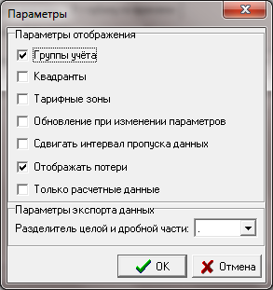
Рисунок 36 Экранная форма «Параметры»

В этой форме пользователь должен задать значение по необходимым для него параметрам отображения путем простановки маркера в форме галочки.
Если пользователь не проставит маркер в поле «Квадранты», то в таблице не будет задаваться расход и показания по квадрантам Q1, Q2, Q3, Q4. Если пользователь не проставит маркер в поле «Тарифные зоны», то для суточных и месячных данных информация по каждой точке учета будет отображаться одной строчкой, вместо пяти, как приведено на рисунке 34. Поле Z будет принимать только одно значение - S.
При нажатии кнопки на экран дисплея выводится экранная форма «Сохранение данных», изображенная на рисунке 29. Пользователь по стандартным правилам задает каталог, в котором будет сохраняться файл задачи «Терминал опроса», и имя файла.
Вторая страница основной экранной формы «В глубину времени» позволяет выбрать и отобразить информацию за период. Верхняя граница периода определяется датой и временем, задаваемыми пользователем. Нижняя граница периода отстоит от верхней границы на глубину показа в сутках, которая тоже может задаваться пользователем. На рассматриваемой странице «В глубину времени» пользователь может просмотреть следующую информацию:
- минутные данные;
- получасовые данные;
- суточные данные;
- месячные данные;
- текущие данные;
- журнал;
- качество.
Основное место в экранной форме занимает таблица. Количество столбцов и их наименование зависит от типа отображаемой информации.
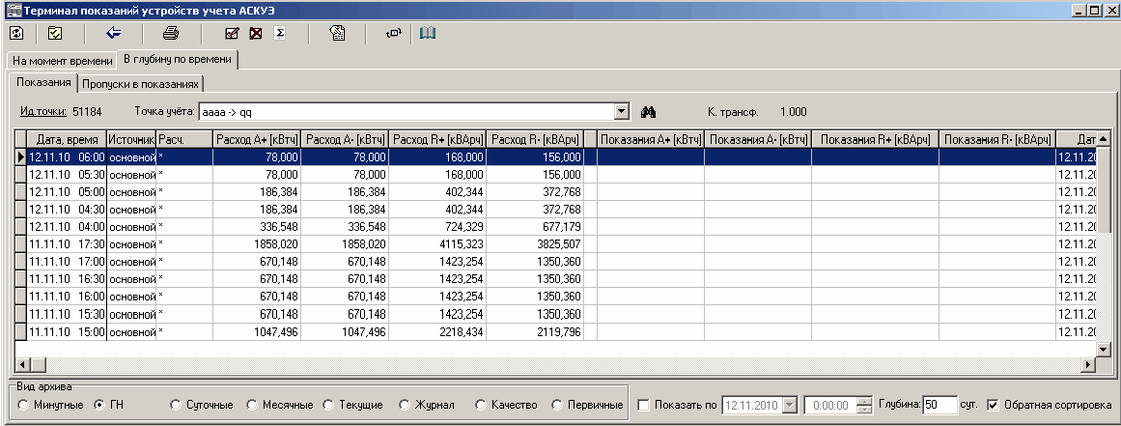
Рисунок 37 Экранная форма задачи для отображения минутных и получасовых показаний в глубину времени

В приведенной на рисунке 37 форме основное место занимает таблица. Количество столбцов и их наименование зависит от типа отображаемой информации.
Для минутных и получасовых данных в таблице (рисунок 37) отображаются следующие столбцы:
- дата, время - дата и время снятия показаний;
- расход А+(кВтч) – расход полученной активной электроэнергии в рассматриваемой точке учета в кВтч;
- расход А-(кВтч) – расход отданной активной электроэнергии в рассматриваемой точке учета в кВтч;
- расход Q1 или расход R+(кВАр) – расход полученной реактивной электроэнергии для рассматриваемой точки учета в кВАрч;
- расход Q2 - расход реактивной электроэнергии во втором квадранте для рассматриваемой точки учета в кВАрч;
- расход Q3 или расход R-(кВАр) – расход отданной реактивной электроэнергии для рассматриваемой точки учета в кВАрч;
- расход Q4 - расход реактивной электроэнергии в четвертом квадранте для рассматриваемой точки учета в кВАрч;
- К трансф. – коэффициент трансформации счетчика в рассматриваемой точке учета;
- показания А+(кВтч) – показания счетчика полученной активной электроэнергии для рассматриваемой точки учета в кВтч;
- показания А-(кВтч) – показания счетчика отданной активной электроэнергии для рассматриваемой точки учета в кВтч;
- показания Q1 или расход R+(кВАр) – расход полученной реактивной электроэнергии для рассматриваемой точки учета в кВАрч;
- показания Q2 - расход реактивной электроэнергии во втором квадранте для рассматриваемой точки учета в кВАрч;
- показания Q3 или расход R-(кВАр) – расход отданной реактивной электроэнергии для рассматриваемой точки учета в кВАрч;
- показания Q4 - расход реактивной электроэнергии в четвертом квадранте для рассматриваемой точки учета в кВАрч;
- дата записи – дата и время записи информации в базу данных.

Экранная форма задачи для отображения суточных и месячных показаний в глубину времени имеет следующий вид:
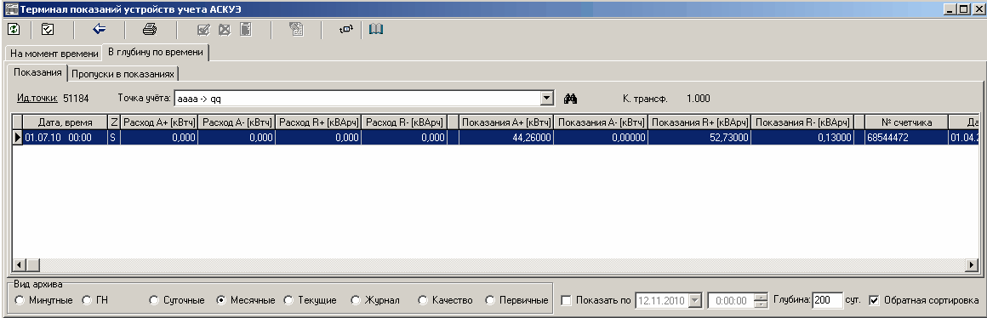
Рисунок 38 Экранная форма задачи для отображения суточных и месячных показаний в глубину времени

Для суточных и месячных данных в таблице (рисунок 38) отображаются следующие столбцы:
- группа учета ( подстанция) – наименование группы учета электроэнергии;
- точка учета – наименование точки учета электроэнергии;
- день(время) – дата месяца (для месячных) и время снятия показаний;
- Z – столбец, указывающий на общие(S) показания, или показания по тарифной зоне А, или показания по тарифной зоне В, или показания по тарифной зоне С, или показания по тарифной зоне D;
- расход А+(кВтч) – расход полученной активной электроэнергии в рассматриваемой точке учета в кВтч;
- расход А-(кВтч) – расход отданной активной электроэнергии в рассматриваемой точке учета в кВтч;
- расход Q1 или расход R+(кВАр) – расход полученной реактивной электроэнергии для рассматриваемой точки учета в кВАрч;
- расход Q2 - расход реактивной электроэнергии во втором квадранте для рассматриваемой точки учета в кВАрч;
- расход Q3 или расход R-(кВАр) – расход отданной реактивной электроэнергии для рассматриваемой точки учета в кВАрч;
- расход Q4 - расход реактивной электроэнергии в четвертом квадранте для рассматриваемой точки учета в кВАрч;
- К трансф. – коэффициент трансформации счетчика в рассматриваемой точке учета;
- показания А+(кВтч) – показания счетчика полученной активной электроэнергии для рассматриваемой точки учета в кВтч;
- показания А-(кВтч) – показания счетчика отданной активной электроэнергии для рассматриваемой точки учета в кВтч;
- показания Q1 или расход R+(кВАр) – расход полученной реактивной электроэнергии для рассматриваемой точки учета в кВАрч;
- показания Q2 - расход реактивной электроэнергии во втором квадранте для рассматриваемой точки учета в кВАрч;
- показания Q3 или расход R-(кВАр) – расход отданной реактивной электроэнергии для рассматриваемой точки учета в кВАрч;
- показания Q4 - расход реактивной электроэнергии в четвертом квадранте для рассматриваемой точки учета в кВАрч;
- номер счетчика – заводской номер счетчика в рассматриваемой точке учета;

Экранная форма задачи для отображения текущих показаний в глубину времени имеет следующий вид:
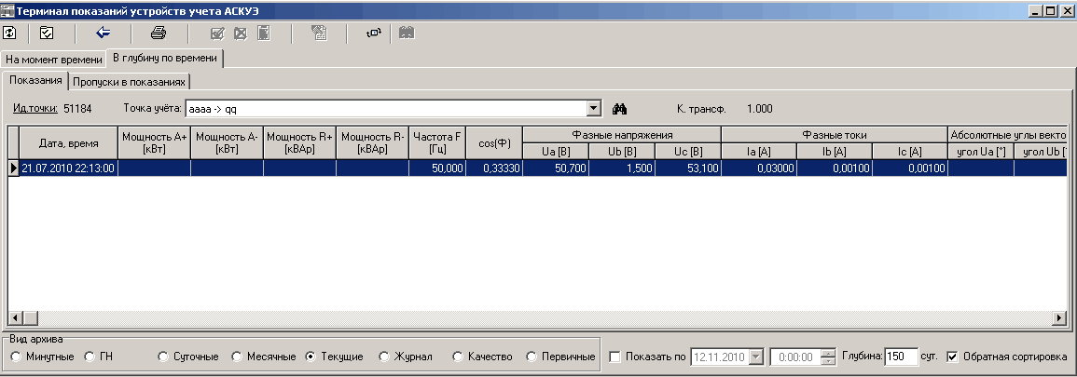
Рисунок 39 Экранная форма задачи для отображения текущих показаний в глубину времени

Для текущих показаний в таблице содержатся следующие столбцы:
- дата, время – дата и время снятия последних показаний;
- мощность А+(кВт) – полученная активная мощность в рассматриваемой точке учета в кВт;
- мощность А-(кВт) – отданная активная мощность в рассматриваемой точке учета в кВт;
- мощность R+(кВАр) – полученная реактивная мощность в рассматриваемой точке учета в кВАр;
- мощность R-(кВАр) – отданная реактивная мощность в рассматриваемой точке учета в кВАр;
- частота F(Гц) – частота в сети в Герцах;
- cos(Ф);
- напр. Ua – напряжение в вольтах фазы А;
- напр. Ub – напряжение в вольтах фазы В;
- напр. Ub – напряжение в вольтах фазы С;
- ток Ia – ток в амперах фазы А;
- ток Ib – ток в амперах фазы В;
- ток Ic – ток в амперах фазы С;
- угол Ia – угол тока фазы А;
- угол Ib – угол тока фазы В;
- угол Ic – угол тока фазы С;
- угол Ua – угол напряжения фазы А;
- угол Ub – угол напряжения фазы В;
- угол Uc – угол напряжения фазы С;
- показания А+(кВтч) – показания счетчика полученной активной электроэнергии для рассматриваемой точки учета в кВт;
- показания А-(кВтч) – показания счетчика отжанной активной электроэнергии для рассматриваемой точки учета в кВт;
- показания Q1 или расход R+(кВАр) – расход полученной реактивной электроэнергии для рассматриваемой точки учета в кВарч;
- показания Q2 – расход реактивной электроэнергии во втором квадрате для рассматриваемой точки учета в кВарч;
- показания Q3 или расход R-(кВАр) – расход отданной реактивной электроэнергии для рассматриваемой точки учета в кВарч;
- показания Q4 – расход реактивной электроэнергии в четвертом квадрате для рассматриваемой точки учета в кВарч;
- ток у нуле – ток в амперах в нуле.

Экранная форма задачи для отображения журнала показаний в глубину времени имеет следующий вид:
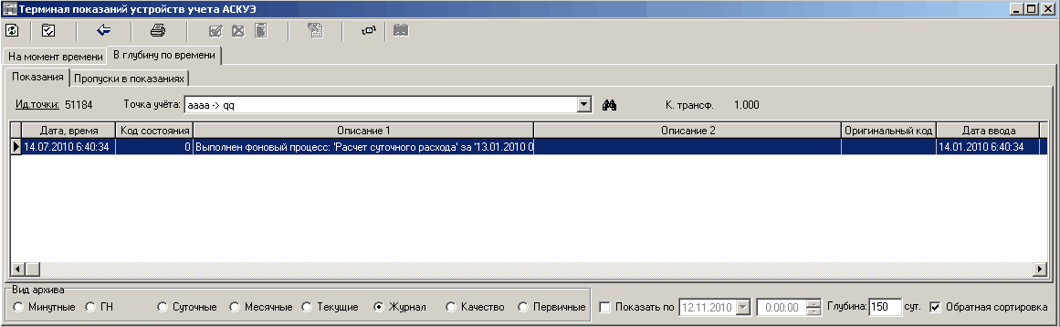
Рисунок 40 Экранная форма задачи для отображения журнала показаний в глубину времени

Для журнала показаний в таблице следующие столбцы:
- дата, время – дата и время снятия последний показаний;
- код состояния – код текущего состояния;
- описание 1, описание 2 – описание состояния;
- оригинальный код – оригинальный код состояния;
- дата ввода – дата ввода показаний;
- ид события – уникальный номер события.

Экранная форма задачи для отображения качества показаний в глубину времени имеет следующий вид:
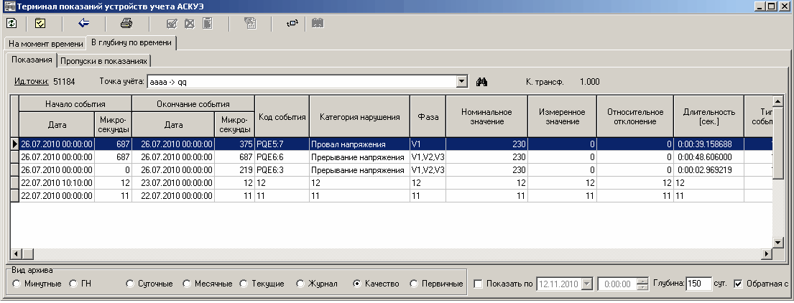
Рисунок 41 Экранная форма задачи для отображения качества показаний в глубину времени

Для показаний качества в таблице содержатся следующие столбцы:
- дата начала события, микросекунды начала события – дата, время, микросекунды времени наступления события;
- дата окончания события, микросекунды окончания события – дата , время, микросекунды времени окончания события;
- код события – код текущего события;
- категория нарушения – категория нарушения текущего события;
- фаза – показатель/фаза;
- номинальное значение – номинальное значение;
- измеренное значение – измеренное значение;
- относительно отклонение – относительно отклонение;
- длительность (сек.) – длительность;
- тип события – числовое представление 1й части поля «Код события» ( собственно код события);
- номер события – числовое представление 2й части поля «Код события» ( счетчик событий одного типа);
- номер записи – номер текущей записи.

В нижней части экранных форм (рисунки 37, 38) задаются параметры отображения информации:
- минутные;
- ГН;
- суточные;
- месячные;
- показать по (дата и время);
- глубина показа.
Параметром «Показать по» пользователь может задать конечную дату и время интервала отображения информации. При первоначальном выборе экранной формы автоматически устанавливается текущая дата и время. Для задания нужной даты пользователь выполняет следующую последовательность действий:
- проставляет маркер в форме галочки в значение поля «Показать по»;
- с помощью календаря выбирает нужную дату;
- задает нужное время;
- нажимает кнопку для обновления информации на заданные дату и время.
Начальная дата интервала отображения информации задается параметром «Глубина показа». Пользователь просто задает значение этого поля в сутках и нажимает кнопку для обновления информации.
В верхней части экранной формы расположена линейка кнопок с иконками . Назначение кнопок описано выше для страницы «На момент времени».
Вторая функция второго листа «В глубину по времени» основной экранной формы «Терминал показаний устройств учета АСКУЭ» служит для получения графической интерпретации наличия пропусков в показаниях. Для получения графиков необходимо выполнить следующую последовательность действий:
- находясь на втором листе основной экранной формы задачи (нажат заголовок листа «В глубину времени ») следует выбрать вкладку «Пропуски в показаниях»;
- нажать на заголовок вкладки «Выбор» и на экран дисплея будет выдана экранная форма для выбора группы и точек (или одной точки учета электроэнергии), изображенная на рисунке 26;
- в открывшейся экранной форме, приведенной на рисунке 26, задать маркером в форме галочки группу каналов опроса (или подстанцию). Пользователь проставляет маркер для нужной группы (на рисунке 26 – это «Барановка 35») в левом окне выбора, а в правом окне автоматически будут отмечены маркером все каналы опроса, принадлежащие выбранной группе. Если один или несколько выбранных каналов не нужны для графического отображения, то пользователь снимает простановку маркера для этих каналов. При необходимости добавления других каналов опроса, пользователь должен самостоятельно проставить значок маркера;
- пользователь должен перейти на следующую страницу «Графики», нажав для этого на заголовок страницы «Графики». Для обновления информации по выбранным каналам опроса необходимо нажать кнопку , расположенную в верхней части экранной формы (рисунок 41);
- после обновления информации на экран дисплея будет выведена экранная форма, приведенная на рисунке 41.

Если пользователь маркером будет задавать различные виды отображения информации (минутные, получасовые, суточные, месячные), то на рисунке будут отображаться соответствующие графики. Если изменить глубину показа, то на графике изменятся даты по оси абцисс и в заголовке графика будет изменено количество дней.

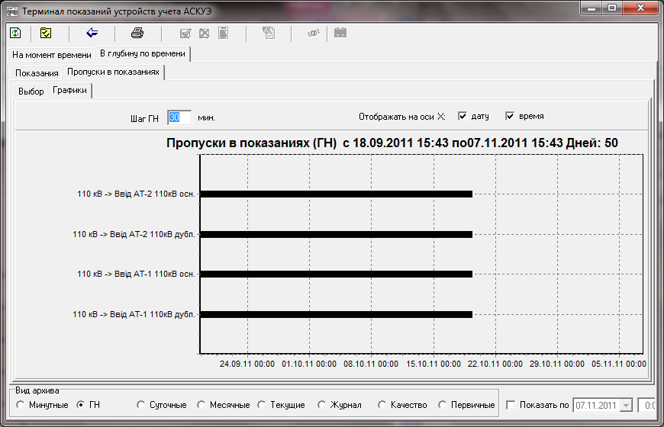
Рисунок 41 Экранная форма «Пропуски в показаниях»

Задача «Монитор полноты и своевременности поступления данных»
Назначение задачи "Монитор полноты и своевременности поступления данных" - формирование аналитической справки о полноте учетных данных, получаемых по каналам автоматизированного опроса и сохраненных в БД АСКУЭ, за произвольный прошедший период на заданное время текущего или прошедшего периода.
Анализ выполняется по следующим видам учетной информации:
- получасовые данные графика нагрузки;
- данные за сутки;
- данные за месяц;
- минутные данные.
При помощи задачи «Монитор полноты и своевременности поступления данных» пользователь имеет возможность получить по выбранным присоединениям или выбранным каналам опроса за выбранный период и на заданное время аналитическую информацию в следующем объеме:
- Количество отсутствующих (недостоверных) записей и общее количество записей получасовых данных графика нагрузки в БД АСКУЭ;
- Количество отсутствующих (недостоверных) записей и общее количество записей суточных данных в БД АСКУЭ;
- Количество отсутствующих (недостоверных) записей и общее количество записей месячных данных в БД АСКУЭ;
- Количество отсутствующих (недостоверных) записей и общее количество записей минутных данных в БД АСКУЭ;
- Количество и временные метки начала-окончания непрерывных интервалов отсутствия учетных данных по всем видам информации.
Для вызова рассматриваемой задачи пользователь должен выполнить следующую последовательность действий:
- В линейке главного меню (рисунок 5) выбрать кнопку «Инструментарий»;
- В открывшемся меню (рисунок 40) выбрать задачу «Монитор полноты и своевременности поступления данных»;

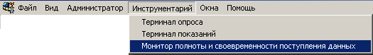
Рисунок 42 Меню для выбора рассматриваемой задачи

- На экран дисплея выводится программный модуль, который реализован в виде отдельного исполняемого файла с собственным главным меню. Общий вид экранной формы задачи изображен на рисунке 41.
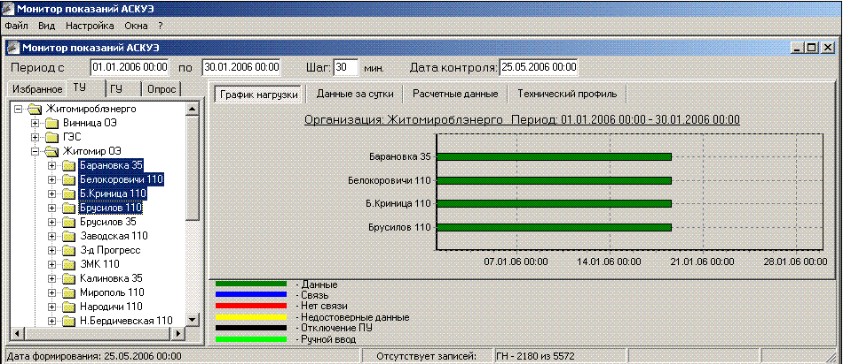
Рисунок 43 Общий вид программного модуля

Экранная форма состоит из следующих разделов:
- главное меню;
- панель задания исходных данных;
- панель группировки объектов;
- панель для отображения графика наличия данных;
- панель для отображения графика истории заполнения БД;
- панель поясняющих надписей;
- статусная строка.

Главное меню программного продукта "Монитор полноты и своевременности поступления данных" содержит следующие пункты:
- Файл;
- Вид;
- Настройка;
- Окна;
- ? о программе - выводится окно информации о приложении.
Пункт главного меню задачи "Файл" имеет вид, изображенный на рисунке 42:

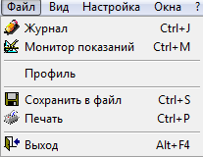
Рисунок 44 Общий вид главного меню программного модуля "Монитор полноты и своевременности поступления данных" для пункта «Файл»

Пункты выпадающего меню (рисунок 44) имеют следующее назначение:
Журнал - пункт предназначен для открытия журнала сообщений, в котором пользователь может просмотреть все сообщения о событиях, происходивших на выбранной группе и точке учета или канале связи в рассматриваемый период времени;
Монитор показаний - пункт предназначен для графического отображения наличия данных в мониторе показаний и выполнения одной из двух задач:
- график наличия данных;
- история заполнения БД.
Сохранить в файл - пункт предназначен для сохранения графической формы учетных показаний в файл;
Печать - пункт предназначен для печати графической формы учетных показаний;
Выход - пункт предназначен для завершения работы приложения.

Пункт главного меню задачи "Вид" имеет следующий вид:
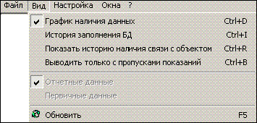
Рисунок 45 Общий вид главного меню программного модуля "Монитор полноты и своевременности поступления данных" для пункта «Вид»

Пункты выпадающего меню (рисунок 45) имеют следующее назначение:
График наличия данных - пункт предназначен для отображения закладок с графическими формами по учетным показаниям для контроля наличия данных;
История заполнения БД - пункт предназначен для отображения закладок с графическими формами по учетным показаниям для контроля истории заполнения БД;
Показать историю наличия связи с объектом - пункт предназначен для показа истории наличия связи по каждому из выделенных объектов;
Выводить только с пропусками показаний - пункт предназначен для вывода графической информации только по тем из выделенных объектов, по которым существуют пропуски показаний;
Отчетные данные - активизируется при выводе графиков «истории заполнения БД». Если данный пункт меню помечен галочкой, то выводится графическая информация по последним поступившим данным, если по данной точке учета в системе имеется несколько источников данных;
Первичные данные - активизируется при выводе графиков «истории заполнения БД». Если данный пункт меню помечен галочкой, то выводится графическая информация по первым поступившим данным, если по данной точке учета в системе имеется несколько источников данных;
Обновить - пункт предназначен для перерисовки графических форм по обновленным данным.

Пункт главного меню задачи "Настройка" имеет следующий вид:
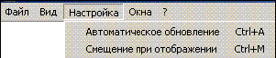
Рисунок 46 Общий вид главного меню программного модуля "Монитор полноты и своевременности поступления данных" для пункта «Настройка»

Пункты выпадающего меню (рисунок 46) имеют следующее назначение:
Автоматическое обновление - происходит автоматическая перерисовка графических форм при изменении списка выделенных объектов и перехода между закладками;
Смещение при отображении - отображение графических форм происходит со смещением.

Пункт главного меню задачи "Окна" имеет следующий вид:
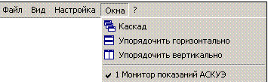
Рисунок 47 Общий вид главного меню программного модуля "Монитор полноты и своевременности поступления данных" для пункта «Окна»

Пункты выпадающего меню (рисунок 47) имеют следующее назначение:
Каскад - окна располагаются на экране каскадом;
Упорядочить горизонтально - открытые окна упорядочиваются по горизонтали;
Упорядочить вертикально - открытые окна упорядочиваются по вертикали.

Панель для ввода исходных данных. В программном продукте "Монитор полноты и своевременности поступления данных" в верхней части основной экранной формы расположена панель для ввода исходных данных:

Рисунок 48 Внешний вид панели для ввода исходных данных

Для получения графической информации в указанной панели (рисунок 48) необходимо задать:
Период с - поле предназначено для ввода начальной даты выборки первичной информации;
по - поле предназначено для ввода конечной даты выборки первичной информации;
Шаг - поле автоматически задает шаг выборки для получасовых данных графика нагрузки и минутных данных технического профиля);
Дата контроля - поле предназначено для ввода даты, не позднее которой поступили данные по выбранному объекту.

Панель группировки объектов. В программном продукте "Монитор полноты и своевременности поступления данных" в левой части основной экранной формы расположена панель группировок объектов:
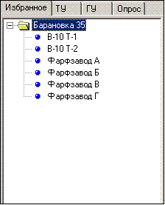
Рисунок 49 Внешний вид панели группировки объектов

В указанной панели (рисунок 49) выборка осуществляется с помощью 4 следующих вкладок:
- избранное;
- точки учета (ТУ);
- группы учета (ГУ);
- каналы опроса (Опрос).
При выборе вкладки "ТУ" в окне панели отображается полное дерево точек учета электроэнергии, сгруппированных в группы в задаче АСКУЭ «Точки учета».
При выборе вкладки "ГУ" в окне панели отображается специальное дерево точек учета электроэнергии, сгруппированных в группы в задаче АСКУЭ «Группы учета».
При выборе вкладки "Опрос" в окне панели отображается полное дерево каналов опроса, сгруппированных в группы в задаче АСКУЭ «План опроса».
Вкладка "Избранное" изначально не заполнена. Формируется пользователем при помощи контекстного меню, появляющегося при нажатии правой кнопки мыши по одному из деревьев ТУ, КУ, Опрос.
Для удаления из вкладки "Избранное" необходимо выбрать контекстное меню, которое появляется при нажатии правой кнопки мыши по ветви дерева рассматриваемой вкладки.

Панель для отображения графика наличия данных. График наличия данных предназначен для графического отображения наличия данных различных типов:
- получасовые данные графика нагрузки;
- данные за сутки;
- данные за месяц (расчетные данные);
- трехминутные данные (технический профиль).

Для получения графика наличия данных пользователь должен выполнить следующую последовательность действий:
- запустить задачу;
- в главном меню рассматриваемой задачи выбрать пункт "Вид», а затем «Монитор показаний";
- задать исходные данные на панели задания исходных данных (рисунок 48);
- выбрать нужную точку учета, группу учета, канал опроса на панели (рисунок 49) группировок объектов (при необходимости выбора нескольких объектов -пользователь должен их задавать при нажатой клавише Ctrl);
- на панели отображения графика выбрать вид графика (график нагрузки, данные за сутки, расчетные данные, технический профиль);
- нажать функциональную клавишу F5 для отображения выбранного графика.

Внешний вид графика отличается для разных типов данных, хранимых в БД АСКУЭ. График наличия получасовых данных графика нагрузки представлен на следующем рисунке:
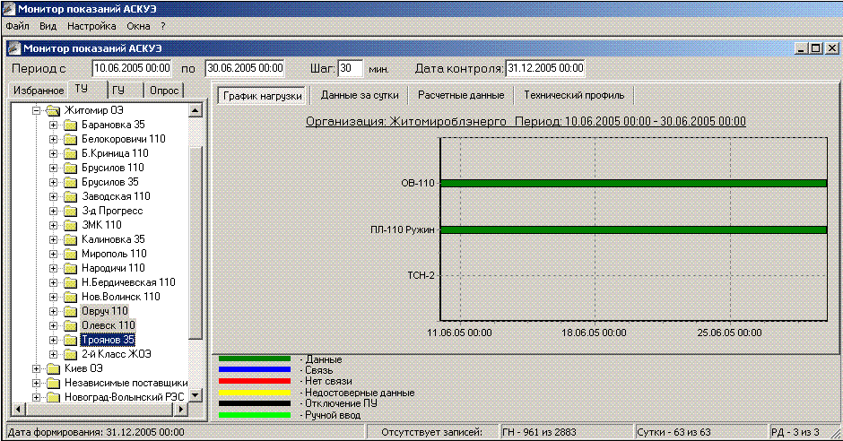
Рисунок 50 Внешний вид графика наличия получасовых данных графика нагрузки

График наличия данных за сутки представлен на рисунке 51. График наличия месячных данных (расчетные данные) представлен на рисунке 52.
График наличия трехминутных данных (технический профиль) представлен на рисунке 51.

Панель истории заполнения БД. Функция получения графиков истории заполнения БД предназначена для графического отображения следующей информации:
- история заполнения БД получасовыми данными графика нагрузки в техническом режиме;
- история заполнения БД данными за сутки в техническом режиме;
- история заполнения БД данными за месяц (расчетные данные) в техническом режиме;
- история заполнения БД трехминутными данными (технический профиль) в техническом режиме;
- история заполнения БД данными коммерческого режима.

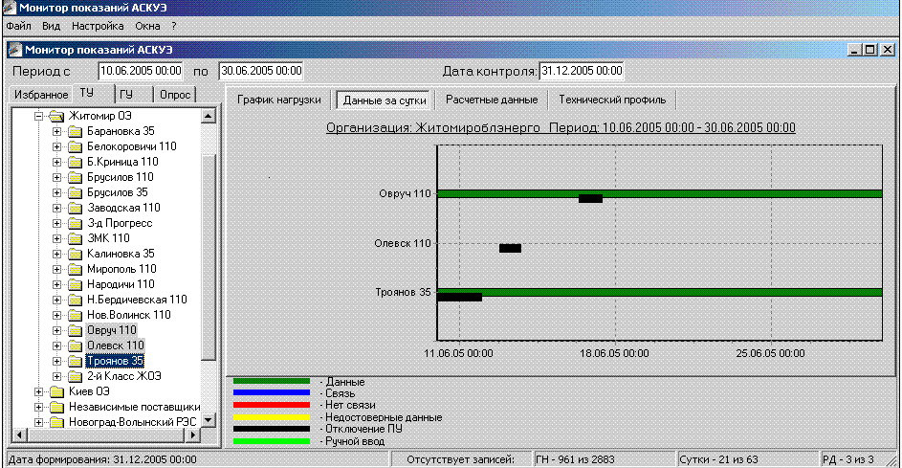
Рисунок 51 Внешний вид графика наличия данных за сутки

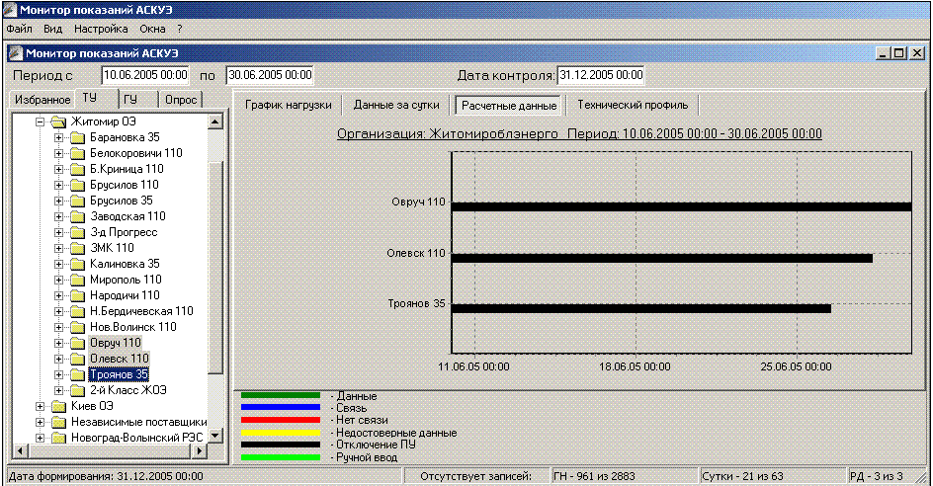
Рисунок 52 Внешний вид графика наличия месячных данных

В техническом режиме отображается время запаздывания поступления информации относительно каждого получаса для графика нагрузки в течении рассматриваемых суток и т.д. В коммерческом режиме отображается время запаздывания получения всех данных относительно 00:00 рассматриваемых суток.
Для получения графика истории заполнения БД пользователь должен выполнить следующую последовательность действий:
- запустить задачу «Монитор полноты и своевременности поступления данных»;
- в главном меню указанной задачи выбрать пункт "Вид», а затем «История заполнения БД";
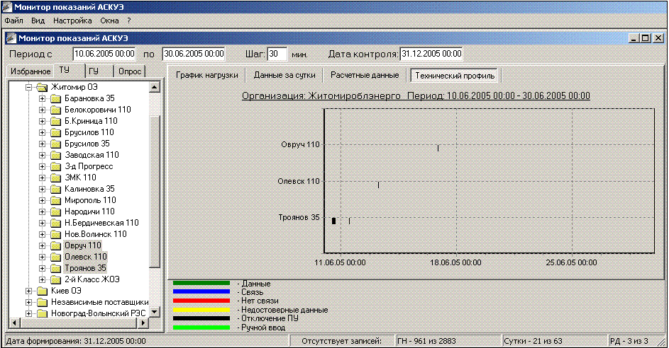
Рисунок 53 Внешний вид графика наличия трехминутных данных

- задать исходные данные на панели задания исходных данных (рисунок 48);
- выбрать нужную точку учета, группу учета, канал опроса на панели (рисунок 49) группировки объектов (при необходимости выбора нескольких объектов - пользователь должен их задавать при нажатой клавише Ctrl);
- на панели отображения графика выбрать вид графика (Тех.реж-Граф.нагрузки, Тех.реж-Данные за сутки, Тех.реж-Расчет.данные, Тех.реж-Тех.профиль, Коммерч.режим);
- нажать функциональную клавишу F5 для отображения выбранного графика.

Внешний вид графика отличается для разных типов данных, хранимых в БД АСКУЭ.
График истории заполнения БД получасовыми данных графика нагрузки представлен на рисунке 54.
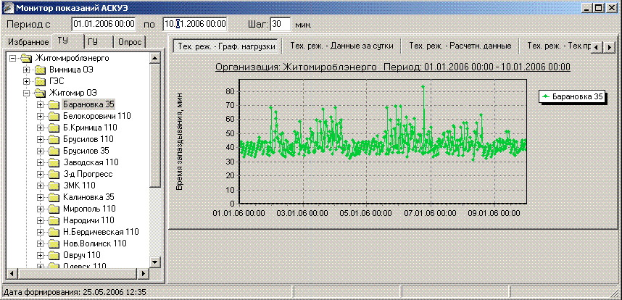
Рисунок 54 Внешний вид графика заполнения БД получасовыми данных графика нагрузки

График истории заполнения БД данных за сутки представлен на рисунке 55:
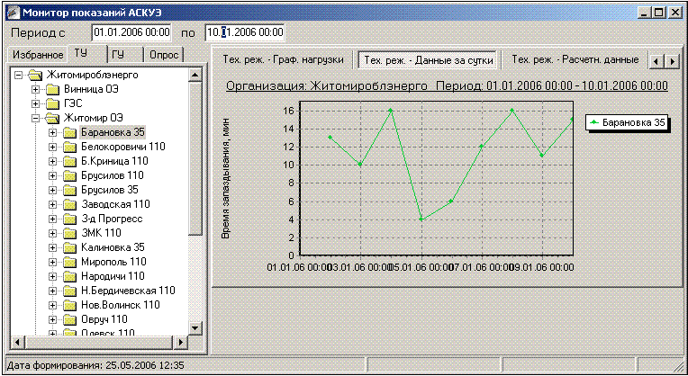
Рисунок 55 Внешний вид графика истории заполнения БД данных за сутки

График истории заполнения БД расчетными данными (данные за месяц) представлен на рисунке 56:
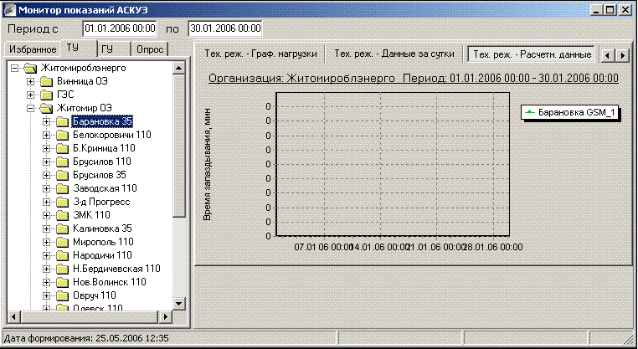
Рисунок 56 Внешний вид графика истории заполнения БД данными за месяц

График истории заполнения БД данными технического профиля (трехминутными данными) представлен на рисунке 57.
График истории заполнения БД данными коммерческого режима представлен на рисунке 56.
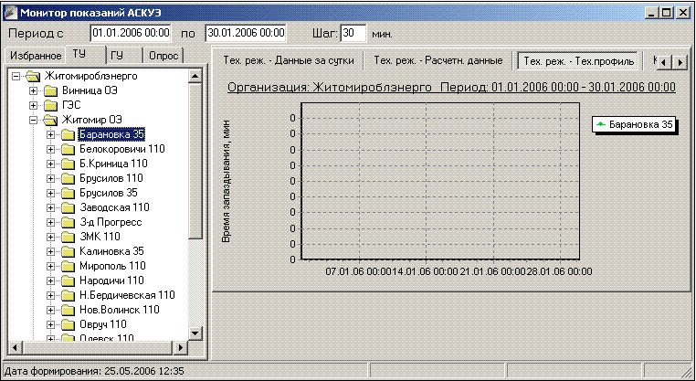
Рисунок 57 Внешний вид графика истории заполнения БД трехминутными данными

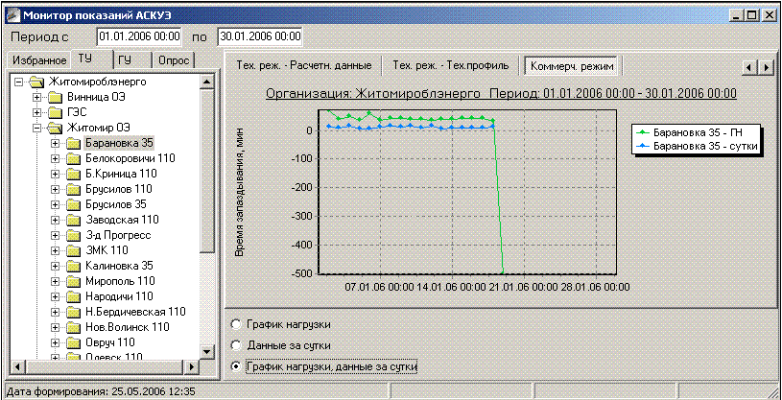
Рисунок 58 Внешний вид графика истории заполнения БД данными коммерческого режима

Панель поясняющих надписей. На рассматриваемой панели отображается расцветка различной информации в следующем виде:
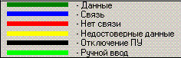

Статусная строка имеет следующий внешний вид:
В указанной статусной строке выводится информация по дате формирования графической информации, а также количество отсутствующих записей и общее количество записей в БД АСКУЭ по ГН, суточным данным, расчетным данным, техническому профилю.

Для анализа полноты данных опроса и различных аспектов процесса опроса могут быть использованы следующие отчетные документы:
- отчет об опросе счетчиков за заданную дату;
- контроль опроса на заданную дату;
- протокол опроса за заданный период;
- отчет об отсутствии получасовых данных за заданную дату;
- интервалы опроса по GSM-каналам за заданную дату;
- статистика пропусков в опросе за заданную дату;
- трафик сеансов связи за заданный период;
- статистика работы каналов за заданный период.

Задача получения отчетного документа «Отчет об опросе счетчиков на заданную дату»
Задача предназначена для документального отображения полноты данных результатов опроса счетчиков за заданную дату выборки для рассматриваемого субъекта ОРЭ.
Для получения указанного отчетного документа пользователь должен выполнить следующую последовательность действий:
- В линейке главного меню (рисунок 5) выбрать кнопку «Файл»;
- В выпадающем меню (рисунок 59) выбрать пункт «Создать монитор»;

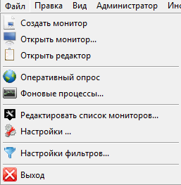
Рисунок 59 Общий вид выпадающего меню кнопки «Файл»

- После выбора пункта «Создать монитор» на экран дисплея выводится древовидный список экранных форм и отчетных документов системы (рисунок 60), в котором пользователь в разделе «Отчеты» должен выбрать пункт «Статистика опроса»;
- в экранной форме, приведенной на рисунке 61, задать параметры получения рассматриваемого отчетного документа;
- общий вид документа «Отчет об опросе счетчиков за заданную дату» на примере ОАО «Кировоградоблэнерго» приведен на рисунке 62.

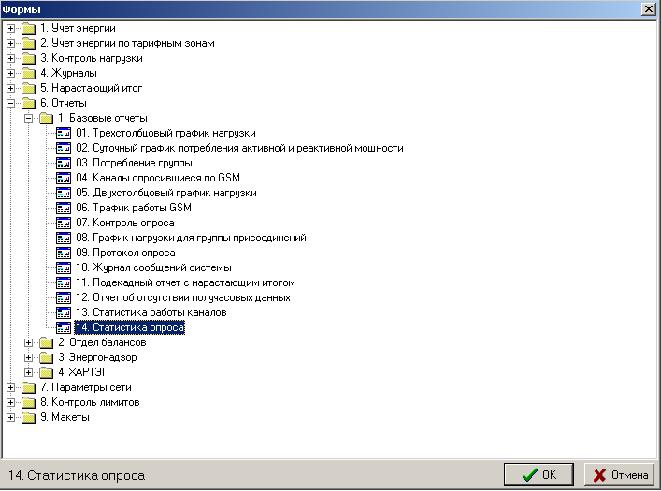
Рисунок 60 Древовидный список задач АСКУЭ для выбора задачи получения отчетного документа «Отчет об опросе счетчиков на заданную дату»

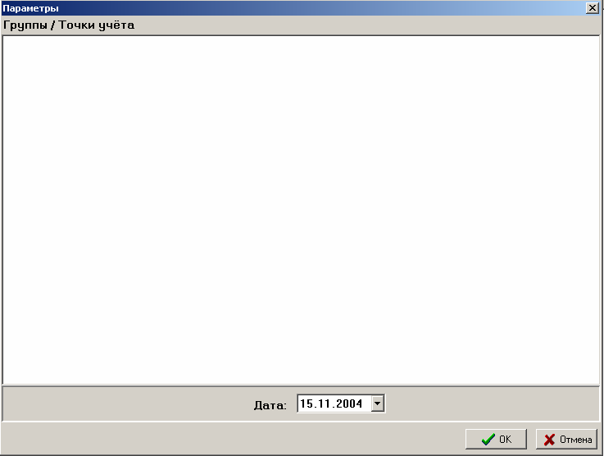
Рисунок 61 Экранная форма для задания параметров выборки данных

Реквизиты рассматриваемого (рисунок 62) отчетного документа:
- заголовок документа – Отчет об опросе счетчиков;
- дата выборки – за 15.11.2004;
- дата и время выполнения отчета – выполнен 01.12.2004 15:52:48;
- наименование подстанции – Власовка 154 кВ;
- наименование точки учета – Ф-31 осн;
- тип счетчика – ZFD410;
- период опроса – 00:06-00:10;
- количество опросов (всего/с положительным результатом) – 2/2;
- максимальное время опроса графика нагрузки – 24:00;
- количество точек опроса графика нагрузки – 48;
- время снятия показаний счетчика, хранимое в таблице BILLORG – 00:10;
- время сбора информации графика нагрузки – 00:10;
- дата сбора информации графика нагрузки (заполняется только при дате сбора, большей заданной);
- время сбора показаний счетчика - 00:10;
- дата сбора информации показаний счетчика (заполняется только при дате сбора, большей заданной);
- признак нормы при сборе информации со счетчика (может принимать два значения - пробел или «Нет»);
- признак блокировки счетчика (может принимать только два значения – пробел или «*»).
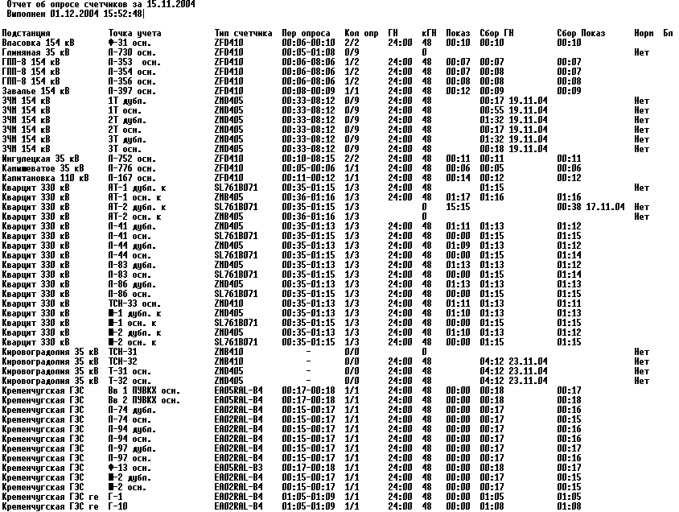
Рисунок 62 Фрагмент документа «Отчет об опросе счетчиков за заданную дату»

Задача «Контроль опроса на заданную дату»
Задача предназначена для документального отображения даты и времени последнего снятия графика нагрузки со всех счетчиков рассматриваемого субъекта ОРЭ.
Для получения указанного отчетного документа пользователь должен выполнить следующую последовательность действий:
- В линейке главного меню (рисунок 5) выбрать кнопку «Файл»;
- В выпадающем меню (рисунок 57) выбрать пункт «Создать монитор»;
- После выбора пункта «Создать монитор» на экран дисплея выводится древовидный список экранных форм и отчетных документов системы (рисунок 61), в котором пользователь в разделе «Отчеты» должен выбрать пункт «Контроль опроса»;
- в экранной форме, приведенной на рисунке 59, задать параметры получения рассматриваемого отчетного документа;
- общий вид документа «Контроль опроса на заданную дату» на примере ОАО «Житомироблэнерго» приведен на рисунке 62.

Реквизиты рассматриваемого отчетного документа «Контроль опроса на заданную дату»:
- заголовок документа – Контроль опроса;
- дата выборки – на 08.02.2005;
- наименование подстанции – Белокоровичи 110;
- наименование точки учета – ПЛ-10 ЖД;
- дата и время последнего опроса – 12.01.2005 10:00.
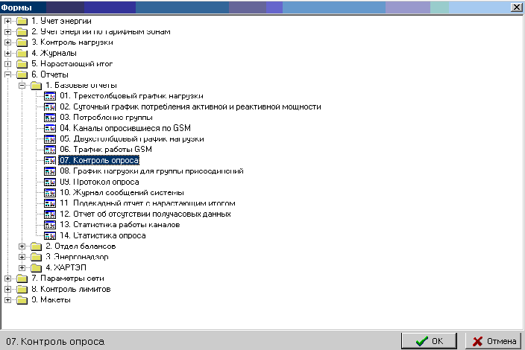
Рисунок 63 Древовидный список задач АСКУЭ для выбора задачи получения отчетного документа «Контроль опроса»

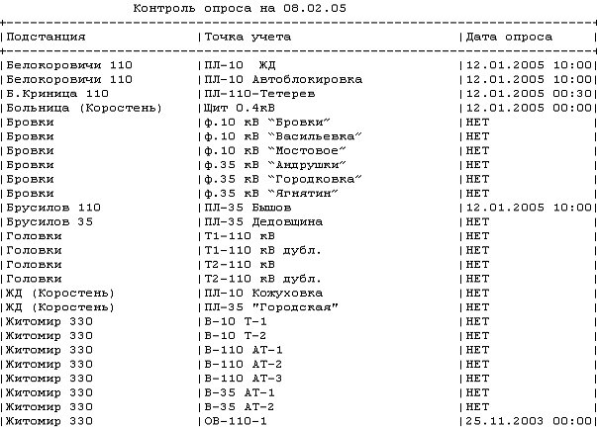
Рисунок 64 Фрагмент документа «Контроль опроса на заданную дату»
Задача «Протокол опроса за заданный период»
Задача предназначена для документального отображения всех событий, происходивших в течение заданного периода времени по всем каналам опроса приборов учета электроэнергии на рассматриваемом субъекте ОРЭ.

Для получения указанного отчетного документа пользователь должен выполнить следующую последовательность действий:
- В линейке главного меню (рисунок 5) выбрать кнопку «Файл»;
- В выпадающем меню (рисунок 59) выбрать пункт «Создать монитор»;
- После выбора пункта «Создать монитор» на экран дисплея выводится древовидный список экранных форм и отчетных документов системы (рисунок 65), в котором пользователь в разделе «Отчеты» должен выбрать пункт «Протокол опроса»;

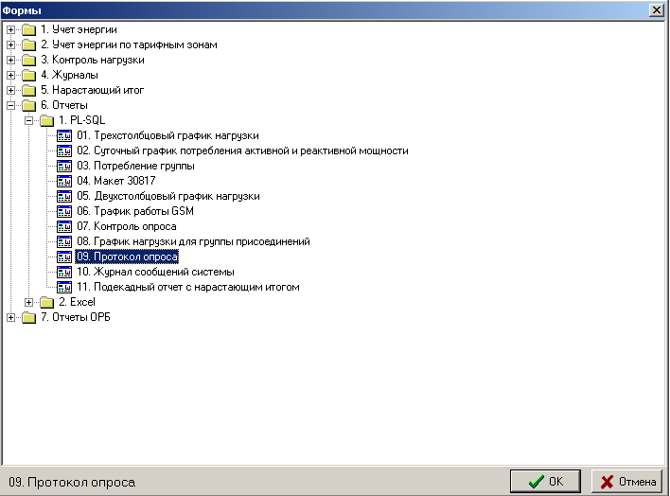
Рисунок 65 Древовидный список для выбора отчетного документа «Протокол опроса»

- в экранной форме, приведенной на рисунке 66, задать параметры получения отчетного документа;
- общий вид документа «Протокол опроса за заданный период» на примере ОАО «Одессаоблэнерго» приведен на рисунке 67.

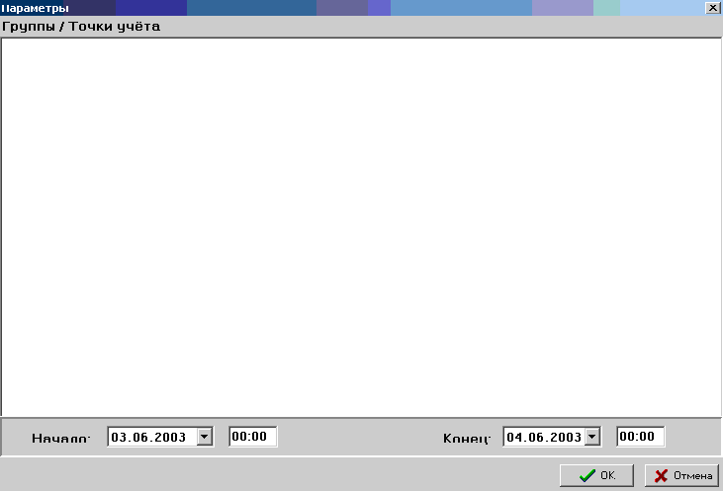
Рисунок 66 Экранная форма для задания параметров выборки данных

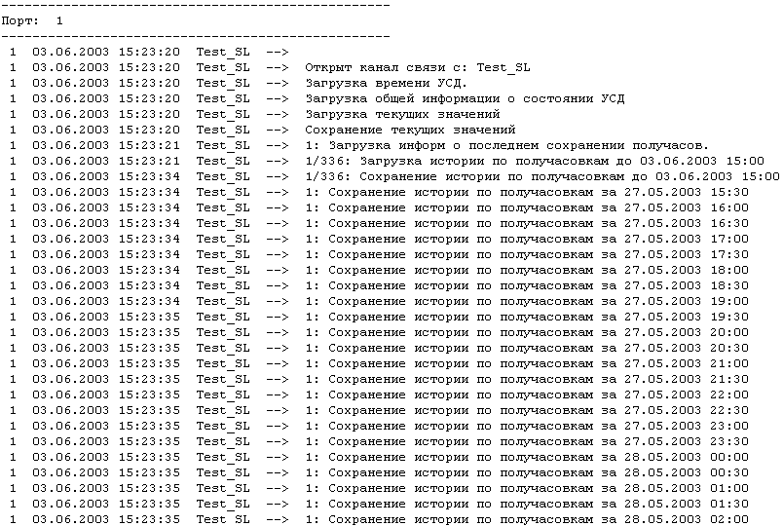
Рисунок 67 Фрагмент документа «Протокол опроса за заданный период»

Реквизиты рассматриваемого отчетного документа «Протокол опроса за заданный период»:
- номер порта – 1;
- дата опроса – 03.06.2003;
- время опроса – 15:23:20;
- содержание события – TEST_SL → Открыт канал связи: Test.

Задача «Отчет об отсутствии получасовых данных за заданную дату»
Задача предназначена для документального отображения даты и времени последнего снятия графика нагрузки по заданной группе точек учета электроэнергии и выявления точек учета с отсутствующими получасовыми данными.
Для получения указанного отчетного документа пользователь должен выполнить следующую последовательность действий:
- В линейке главного меню (рисунок 5) выбрать кнопку «Файл»;
- В выпадающем меню (рисунок 59) выбрать пункт «Создать монитор»;
- После выбора пункта «Создать монитор» на экран дисплея выводится древовидный список экранных форм и отчетных документов системы (рисунок 68), в котором пользователь в разделе «Отчеты» должен выбрать пункт «Отчет об отсутствии получасовых данных»;

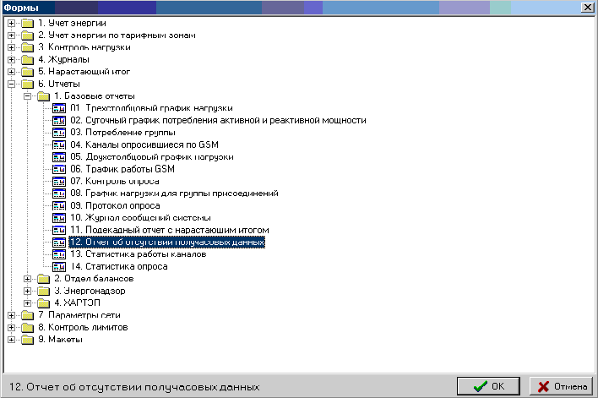
Рисунок 68 Древовидный список для выбора отчетного документа «Отчет об отсутствии получасовых данных»

- в экранной форме, приведенной на рисунке 59, задать параметры получения отчетного документа;
- Общий вид документа «Отчет об отсутствии получасовых данных за заданную дату» на примере ОАО «Житомироблэнерго» приведен на рисунке 69.
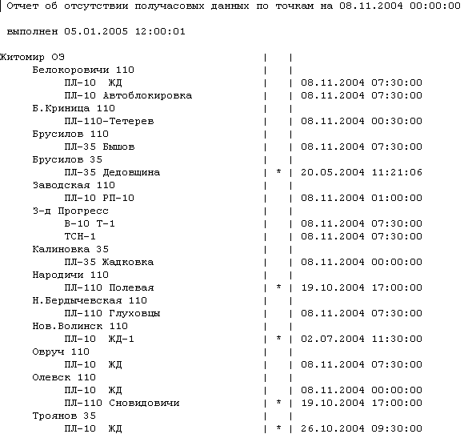
Рисунок 69 Фрагмент документа «Отчет об отсутствии получасовых данных за заданную дату»

Реквизиты рассматриваемого отчетного документа:
- наименование документа – Отчет об отсутствии получасовых данных по точкам;
- заданная дата – на 08.11.2004 00:00:00;
- дата выполнения – выполнен 05.01.2005 12:00:01;
- наименование группы учета – Белокоровичи 110;
- наименование точки учета – ПЛ-10 ЖД;
- признак длительного отсутствия получасовых данных (может принимать значение « » или «*»);
- дата и время последнего считывания информации графика нагрузки – 08.11.2004 07:30:00.

Задача «Интервалы опроса по GSM–каналам за заданную дату»
Задача предназначена для документального фиксирования начала и окончания времени опроса дублирующего канала, среднего времени опроса, наименований основного и дублирующего каналов опроса.

Для получения указанного документа следует выполнить следующую последовательность действий:
- в линейке главного меню (рисунок 5) выбрать кнопку «Файл»;
- в выпадающем меню (рисунок 59) выбрать пункт «Создать монитор»;
- после выбора пункта «Создать монитор» на экран дисплея выводится древовидный список экранных форм и отчетных документов системы (рисунок 70), в котором пользователь в разделе «Отчеты» должен выбрать пункт «Интервалы опроса по GSM-каналам»;

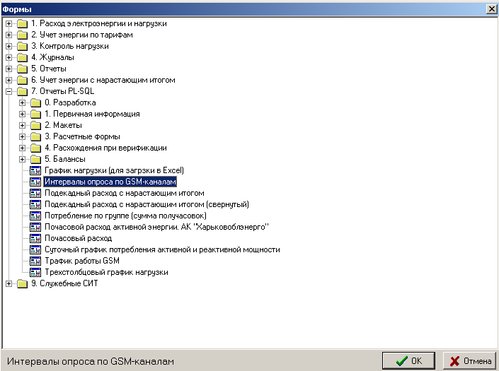
Рисунок 70 Древовидный список задач АСКУЭ для выбора задачи получения отчетного документа «Интервалы опроса по GSM-каналам»

- Дата выборки информации и группа учета электроэнергии, которые необходимы для решения задачи, задаются пользователем по экранной форме, приведенной на рисунке 71.
- общий вид документа «Интервалы опроса по GSM-каналам за заданную дату» на примере ОАО «Харьковоблэнерго» приведен на рисунке 72.

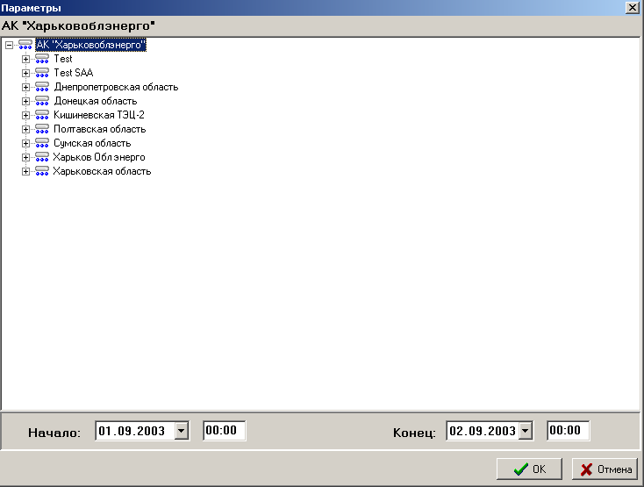
Рисунок 71 Экранная форма для задания параметров выборки данных

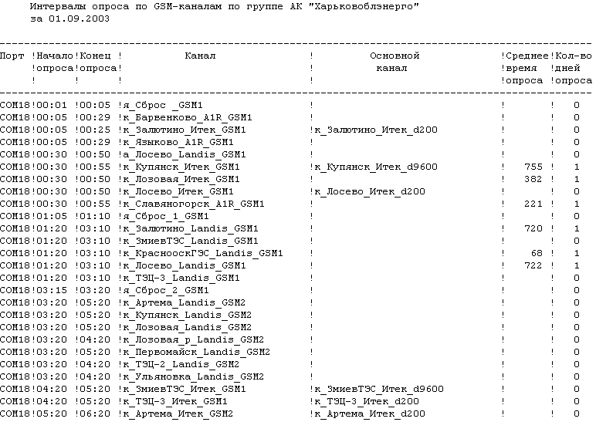
Рисунок 72 Фрагмент документа «Интервалы опроса по GSM-каналам за заданную дату»
Реквизиты рассматриваемого отчетного документа:
- наименование документа – Интервалы опроса по GSM-каналам;
- наименование группы учета электроэнергии – по группе АК Харьковоблэнерго»;
- заданная дата – за 01.09.2003;
- наименование порта – СОМ18;
- время начала опроса – 00:30;
- время окончания опроса – 00:55;
- наименование дублирующего канала (GSM) – к_Купянск_Итек_GSM1;
- наименование основного канала – к_Купянск_Итек_d9600;
- среднее время опроса в секундах – 755;
- количество дней опроса – 1.

Задача «Статистика пропусков в опросе за заданную дату»
Задача предназначена для документального отображения полноты данных опроса счетчиков электроэнергии за заданную дату для рассматриваемого субъекта ОРЭ.
Для получения указанного отчетного документа пользователь должен выполнить следующую последовательность действий:
- В линейке главного меню (рисунок 5) выбрать кнопку «Файл»;
- В выпадающем меню (рисунок 59) выбрать пункт «Создать монитор»;
- После выбора пункта «Создать монитор» на экран дисплея выводится древовидный список экранных форм и отчетных документов системы (рисунок 73), в котором пользователь в разделе «Отчеты» должен выбрать пункт «Статистика пропусков в опросе»;

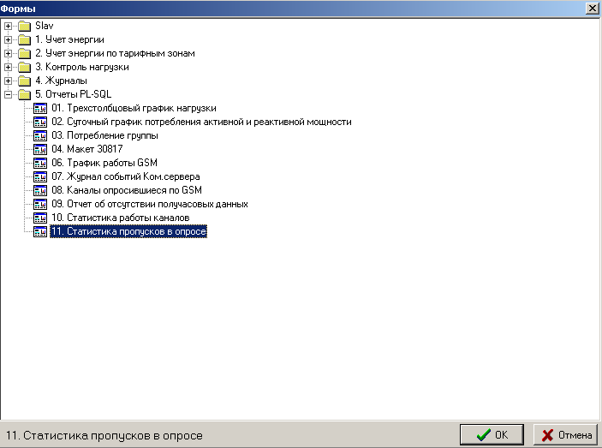
Рисунок 73 Древовидный список задач АСКУЭ для выбора задачи получения отчетного документа «Статистика пропусков в опросе»
- дата выборки информации, которая необходима для решения задачи, задается пользователем по экранной форме, приведенной на рисунке 61.
- Общий вид документа «Статистика пропусков в опросе за заданную дату» на примере Донецкой железной дороги приведен на рисунке 74.

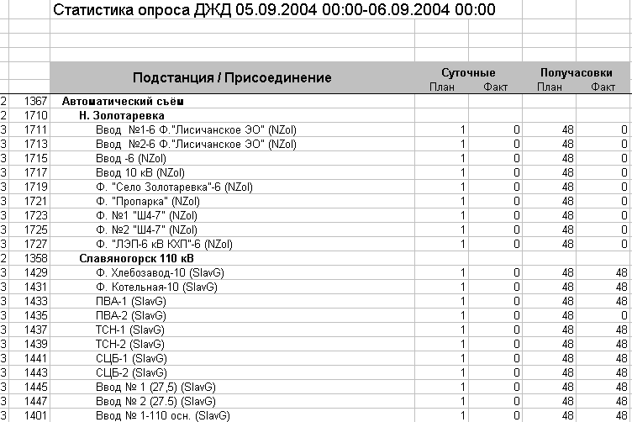
Рисунок 74 Фрагмент документа «Статистика пропусков в опросе за заданную дату»

Реквизиты рассматриваемого отчетного документа:
- наименование документа – Статистика опроса ДЖД;
- заданная дата – 05.09.2004 00:00-06.09.2004 00:00;
- код строки - 3;
- идентификатор точки учета – 1711;
- наименование точки учета электроэнергии (присоединения) – Ввод №1-6 Ф.» Лисичанское ЭО (Nzol);
- плановое количество суточных показаний прибора учета по рассматриваемой точке учета электроэнергии – 1;
- фактическое количество суточных показаний, снятых с прибора учета по рассматриваемой точке учета электроэнергии – 0;
- плановое количество точек графика нагрузки с прибора учета по рассматриваемой точке учета электроэнергии – 48;
- фактическое количество точек графика нагрузки, снятых с прибора учета по рассматриваемой точке учета электроэнергии – 0.

Задача «Трафик сеансов связи за заданный период»
Задача предназначена для документального отображения параметров соединений по каждому сеансу связи для заданных суток по выбранной группе точек учета электроэнергии рассматриваемого субъекта ОРЭ.
Для получения указанного документа следует выполнить следующую последовательность действий:
- в линейке главного меню (рисунок 5) выбрать кнопку «Файл»;
- в выпадающем меню (рисунок 59) выбрать пункт «Создать монитор»;
- после выбора пункта «Создать монитор» на экран дисплея выводится древовидный список экранных форм и отчетных документов системы (рисунок 75), в котором пользователь в разделе «Отчеты» должен выбрать пункт «Трафик работы GSM»;

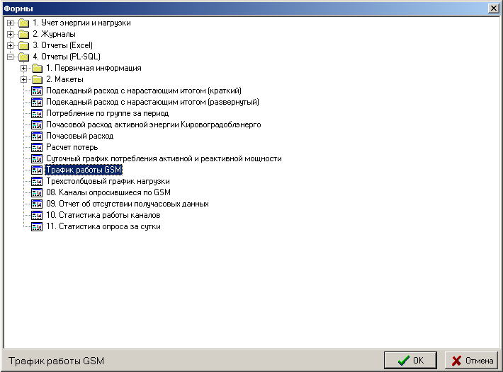
Рисунок 75 Древовидный список задач АСКУЭ для выбора задачи получения отчетного документа «Трафик сеансов связи за заданный период»

- даты начала и окончания выборки данных, группа и точки учета электроэнергии, которые необходимы для решения задачи, задаются пользователем по экранной форме, приведенной на рисунке 71.
- общий вид документа «Трафик сеансов связи за заданный период» на примере ОАО «Кировоградоблэнерго» приведен на рисунке 76.
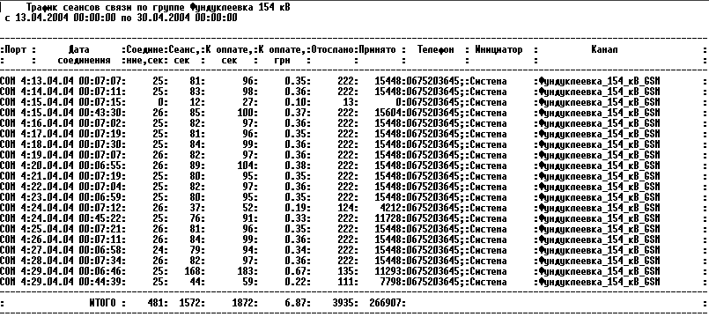
Рисунок 76 Внешний вид документа «Трафик сеансов связи за заданный период»

Реквизиты рассматриваемого отчетного документа:
- заголовок документа – Трафик сеансов связи;
- наименование группы учета электроэнергии – по группе Фундуклеевка 154 кВ;
- период выборки – с 13.04.2004 00:00:00 по 30.04.2004 00:00:00;
- наименование порта – COM4;
- дата соединения – 13.04.04 00:07:07;
- время соединения в секундах – 25;
- время сеанса связи в секундах – 81;
- оплачиваемое время в секундах – 96;
- сумма оплаты в гривнах – 0,35;
- отослано байт – 222;
- принято байт – 15448;
- номер GSM-телефона – 0675203645;
- инициатор сеанса связи – Система;
- наименование канала связи – Фундуклеевка_154_кВ_GSM.

Суммарные значения по каждому столбцу в целом за сутки приведены в строке «Итого».

Задача «Статистика работы каналов связи за заданный период»
Рассматриваемая задача служит для документального отображения событий открытия, закрытия каналов связи, происходивших в течение заданного периода времени для рассматриваемого субъекта ОРЭ.
Для получения указанного документа следует выполнить следующую последовательность действий:
- в линейке главного меню (рисунок 5) выбрать кнопку «Файл»;
- в выпадающем меню (рисунок 59) выбрать пункт «Создать монитор»;
- после выбора пункта «Создать монитор» на экран дисплея выводится древовидный список экранных форм и отчетных документов системы (рисунок 77), в котором пользователь в разделе «Отчеты» должен выбрать пункт «Статистика работы каналов»;
- даты начала и окончания периода выборки данных, которые необходимы для решения задачи, задается пользователем по экранной форме, приведенной на рисунке 66.
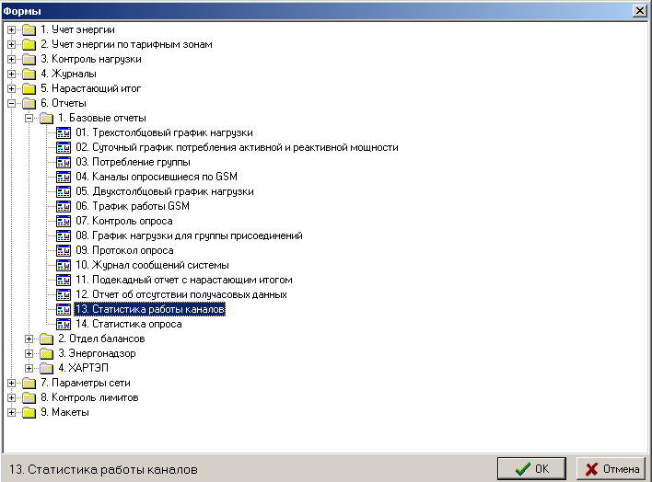
Рисунок 77 Древовидный список задач АСКУЭ для выбора задачи получения отчетного документа «Статистика работы каналов»

- Общий вид документа «Статистика работы каналов за заданный период» на примере ОАО «Житомироблэнерго» приведен на рисунке 78.

Реквизиты рассматриваемого отчетного документа:
- заголовок документа – Статистика опроса каналов;
- период выборки – с 09.01.2005 00:00:00 по 10.01.2005 00:00:00;
- дата и время выполнения – выполнен 08.02.2005 12:58:09;
- номер порта - 5;
- дата сеанса связи – 09.01.2005;
- время сеанса связи - 23:30:18;
- содержание – открыт канал связи с: Сброс питания 5.

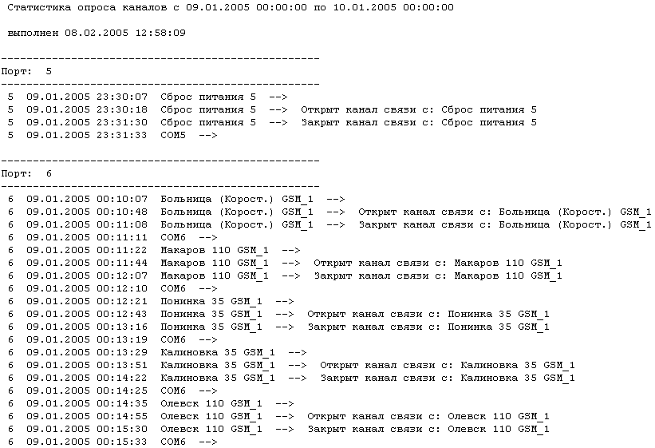
Рисунок 78 Фрагмент документа «Статистика работы каналов за заданный период»

Конфигурирование службы прямого доступа к счетчикам
Конфигурирование рассматриваемой службы осуществляется посредством следующих файлов инициализации:
- access.ini, содержащего параметры настройки линий связи с верхним уровнем и линий связи со счетчиками.
- shed.ini, содержащего параметры настройки расписания активности канала прямого доступа к счетчикам.
Описание конфигурационных параметров файла access.ini.
В параметре «lines_total=» указывают общее количество линий связи с верхним уровнем и линий связи со счетчиками.
Каждой линии связи соответствует физический канал, подключенный к коммуникационному порту УСД. Описание каждой линии начинается со слова «line», которое идентифицирует раздел описания линии связи. Для каждой линии задаются следующие реквизиты:
«type=» – тип линии связи (0 – линия связи с ВУ; 1 – линия связи со счетчиками);
«com=» – номер коммуникационного порта устройства сбора данных (УСД), к которому подключена линия связи с ВУ или со счетчиками;
«baud=» – скорость обмена по линии в бодах;
«datab=» – количество бит данных;
«stopb=» – количество стоповых бит;
«parity=» – четность;
«t_out=» – интервал времени ожидания потока данных в секундах.

Описание конфигурационных параметров файла shed.ini.
В параметре «shed_total=» указывают общее количество периодов прямого доступа к счетчикам. Каждому периоду соответствует пара значений параметров sh_start и sh_end, где:
«sh_start» – временная метка начала периода прямого доступа;
«sh_end» – временная метка окончания периода прямого доступа.
Шаблон задания временных меток – ЧЧ:МИН:СЕК. Временные метки задаются по зимнему времени суток (т.е. летом – на час меньше относительно желаемого летнего времени). Временные периоды не должны пересекаться. Длительность каждого периода не должна превышать 2 часа.

Задача «Условия выдачи телеуправления»
Для вызова рассматриваемой задачи пользователь должен выполнить следующую последовательность действий:
- В линейке главного меню (рисунок 5) выбрать кнопку «Файл»;
- В выпадающем меню (рисунок 6) выбрать пункт «Открыть редактор»;
- После выбора пункта «Открыть редактор» на экран дисплея выводится древовидный список задач системы (рисунок 79), в котором пользователь должен выбрать пункт «Условия выдачи телеуправления»;
- После выбора указанной задачи на экран дисплея выводится следующая основная экранная форма задачи (рисунок 80).

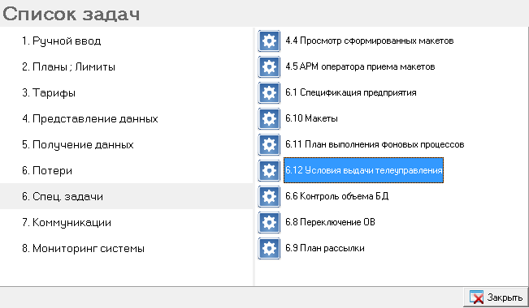
Рисунок 79 Cписок задач АСКУЭ для выбора задачи «Условия выдачи телеуправления»
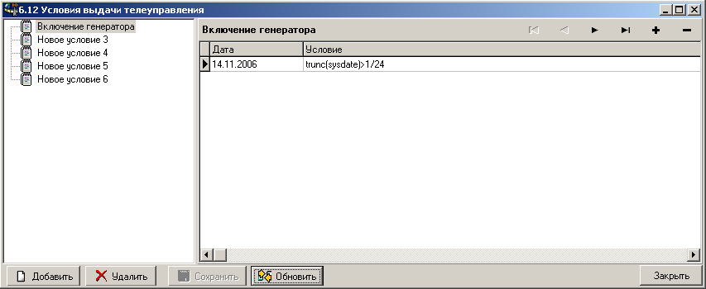
Рисунок 80 Экранная форма задачи «Условия выдачи телеуправления»

В экранной форме, изображенной на рисунке 80, содержатся следующие элементы:
- окно с перечнем условий, расположенное в левой части экранной формы;
- панель с детальной информацией по выбранному условию, расположенная в правой части экранной формы;
- функциональные кнопки («Добавить», «Удалить», «Сохранить», «Обновить», «Закрыть»), расположенные в нижней части экранной формы.

Список условий в окне может быть изменен с помощью функциональных кнопок. При нажатии на кнопку происходит добавление новой записи в общий список с названием «Новое условие ...». При этом пользователь должен дать требуемое наименование условию и ответить на следующий вопрос:
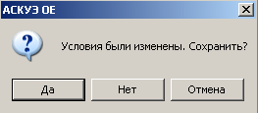
Пользователь должен ответить «Да» при необходимости сохранения нового условия, «Нет» - в противном случае. При нажатии на кнопку «Отмена» прекращается выдача рассматриваемого сообщения.
При нажатии на кнопку удаляется выбранное условие. При нажатии на кнопку происходит сохранение изменений с списке условий. При нажатии на кнопку пользователь отменяет сделанные изменения. Кнопка служит для выхода из рассматриваемой задачи.
Панель с детальной информацией по выбранному условию содержит таблицу реквизитов (дата задания условия и содержание условия), а также панель кнопок . Кнопки навигации (перейти на первую запись, перейти на предыдущую запись, перейти на следующую запись, перейти на последнюю запись) позволяют выбрать нужную запись в таблице при условии наличия больше одной записи.
Кнопка позволяет добавить новую запись в таблицу, а кнопка - удалить выбранную запись.

Задача «Сервер сбора данных»

Для получения информации о текущем состоянии портов сервера сбора данных (ССД) пользователь должен нажать на указанную кнопку 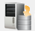 После ее нажатия на экране дисплея отображается следующее окно:
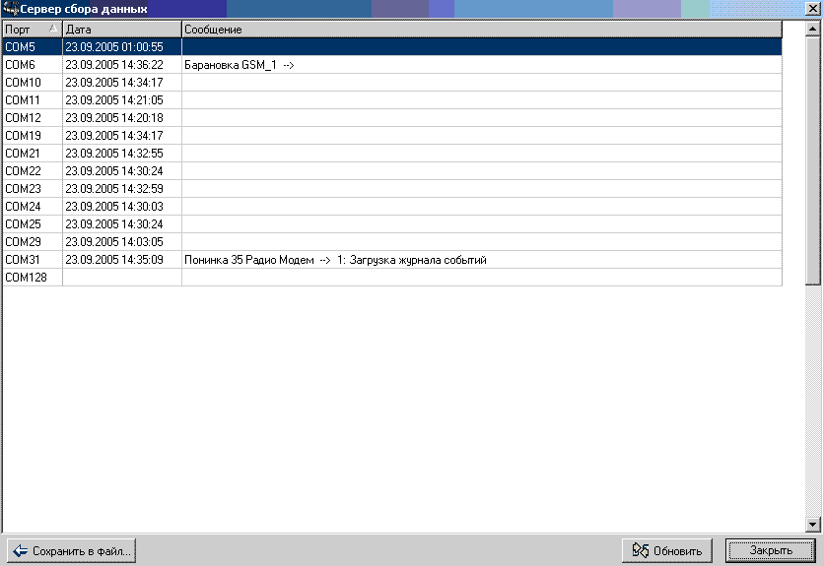
Рисунок 81 Задача «Сервер сбора данных»

В указанном окне приводится таблица со следующими полями:
- Порт – обозначение коммуникационного порта ССД;
- Дата – дата и время текущего закончившегося события по каждому порту;
- Сообщение – наименование события и его параметры.
Основное назначение экранной формы – отслеживание пользователем в реальном времени событий, происходящих на коммуникационных портах ССД. Например, после запуска оперативного опроса по одному из каналов, пользователь нажимает кнопку «ССД» и просматривает процесс прохождения опроса.
Назначение функциональных кнопок:
- кнопка предназначена для сохранения в файл;
- кнопка предназначена для обновления информации в таблице;
- кнопка предназначена для закрытия экранной формы «Сервер сбора данных».

После нажатия кнопки «Сохранить в файл» на экране дисплея появится экранная форма, приведенная на следующем рисунке:
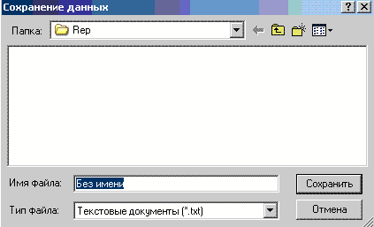
Пользователь должен в экранной форме «Сохранение данных» выбрать и задать папку, в которой будет расположен файл, имя и тип файла.

- СООБЩЕНИЯ ОПЕРАТОРУ

При работе с комплексом задач службы сбора информации на экран дисплея могут быть выданы несколько видов сообщений оператору. Опишем подробнее ситуации, при которых возникают сообщения, и действия пользователя при подобных сообщениях.

Задача «Настройка СОМ-портов»
При нажатии кнопки «Закрыть», а также кнопки «Обновить» на экран дисплея может быть выдано следующее сообщение:
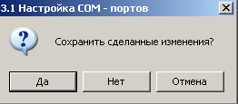
Пользователь должен набрать «ДА» при необходимости сохранения сделанных изменений и «НЕТ» - в противоположном случае. При нажатии кнопки «Отмена» производится отмена действия кнопки «Закрыть».

Задача «План опроса»
При нажатии кнопки «Квитирование» на экран дисплея может быть выведено следующее сообщение:
Пользователь должен нажать кнопку «ДА» при сознательном выборе кнопки «Квитирование», «НЕТ» - в противоположном случае. При нажатии кнопки «Отмена» производится отмена действия кнопки «Квитирование».

При нажатии на кнопку «Удалить» на экран дисплея выдается следующее сообщение:
Пользователь должен нажать кнопку «ДА» при сознательном удалении выбранной точки опроса, «НЕТ» - при случайном нажатии на кнопку.
При нажатии кнопки «Обновить» или «Закрыть» на экран дисплея может быть выведено следующее сообщение:
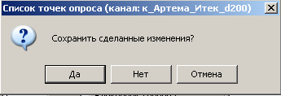
Пользователь должен нажать кнопку «ДА» при необходимости сохранения сделанных изменений, «НЕТ» - в противоположном случае. Кнопка «Отмена» должна быть нажата при отмене действия кнопки «Закрыть» или «Обновить».

Задача «Точки учета»
После удаления заданной информации на экран дисплея будет выведено следующее сообщение:
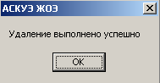
Сообщение чисто информационное и пользователь просто должен нажать кнопку «ОК».

